Министерство образования и науки Украины
Государственное высшее учебное заведение
«Национальный горный университет»
кафедра обогащения полезных ископаемых

Конспект лекций по курсу :
«Обезвоживание и пылеулавливание в технологиях
обогащения полезных ископаемых»

Составил:
к.т.н., доцент каф. ОПИ
Березняк А.А.

Днепропетровск 2016

Обезвоживание-удаление воды из продуктов обогащения.
1.Вода ухудшает качество полезного ископаемого.
Вода является балластом при транспортировании. В зимнее время наличие воды приводит к замерзанию.
Различают два вида обезвоживания:
1) Конечный, когда мы получаем конечный продукт с заданным содержанием влаги.
2) Промежуточное обезвоживание, когда удаление влаги осуществляется между аппаратами технологической схемы.
Различают механическое обезвоживание: удаление части воды посредством силового поля. Силовое поле - гравитационное и инерционное.
Термическая сушка – за счет испарения.
Химическое удаление влаги – в лабораторных условиях.

Структурные характеристики пористых сред.
Пористая среда – в которой есть пустоты и поры.
Пустоты могут быть замкнутые и не замкнутые.
Свойства пористой среды определяются следующими параметрами:

Пористость – есть отношение объема пор к общему объему
$m=\frac{V_{3}}{V_{1}}=\frac{V_{1}−V_{2}}{V_{1}}$

Коэффициент пористости – отношение объема пор к объему твердой фазы.

$E=\frac{V_{3}}{V_{2}}=\frac{V_{1}−V_{2}}{V_{2}}$
Зависимость:$m=\frac{E}{1+E}$; $E=\frac{m}{1−m}$;
Удельная поверхность – отношение поверхности всех твердых частиц к общему объему:$S_{0}=\frac{S_{2}}{V_{1}}$;
Различают удельную поверхность объема твердой фазы:
$S_{v}=\frac{S_{2}}{Valignl{\begin{aligned}2\end{aligned}}_{}}$
Удобно пользоваться удельной поверхностью на единицу веса: $S_{g}=\frac{S_{2}}{{\text{jV}}_{2}}$
Эти величины связаны между собой: $S_{v}=\frac{S_{0}}{1−m}$; $S_{g}=\frac{S_{0}}{j(1−m)}=\frac{S_{0}}{j_{н}}$
$j_{н}$-насыпная плотность твердой фазы;
j-истинная плотность;

Часто определяют пористость: $m=\frac{j−j_{н}}{j}$; $E=\frac{j−\text{jн}}{j_{н}}$ ;
Гидравлический радиус- отношение площади смачивания к периметру смачивания:

$Ω=\frac{m}{S_{0}}$; $Ω=\frac{m}{S_{g}j(1−m)}=\frac{m}{S_{v}(1−m)}$;
Эквивалентный диаметр- диаметр сферы, вес которой равен весу частицы (сфера и частица с одного материала).

$G=\frac{π⋅d^{3}}{6}⋅j$; $d_{\text{эк}}=\sqrt[3]{\frac{6⋅G}{π⋅j}}$;

Пористость идеальной среды.
$m_{1}=0$,478; $r_{1}$=0,73$\frac{d}{2}$;

Гексагональная
$m_{2}$=0,24; $r_{2}$=0,414$\frac{d}{2}$;
Для реальных сред, пористость изменяется от 0,3 до 0,95.
Для кубической формы m=0,34; остроугольной m=0,45 до 0,55.

Виды влаги в пористых средах.
1.Конституционная(химически связанная),${\text{nFe}}_{2}O_{3}⋅H_{2}O$(ржавчина).
При удалении влаги происходит изменение кристальной решетки , химическим путем или нагреванием до высокой температуры.
2.Адгезионная, удерживается на поверхности твердых частиц, за счет абсорбции. Эта влага удаляется физикотермическим способом (нагреванием).
3.Капилярная, сосредоточена в месте контакта зерен и удерживается за счет сил поверхностного натяжения. При этом в жидкости возникает давление:
$P_{л}=σ_{Т−Ж}(\frac{1}{R_{1}}+\frac{1}{R_{2}})$-Лапласа
$R_{1}$,$R_{2}$-радиусы кривизны во взаимноперпендикулярных плоскостях.
Часть капиллярной влаги может быть удалена за счет центробежных сил.
4.Гравитационная влага – это влага, которая заполняет пространства и поры между частицами твердой фазы и не связана с этими частицами. Она удаляется самопроизвольно, под действием гравитационных сил. Удаление это называется дренированием.

Влагоудерживающая способность пористых сред.
-Зависит от ее структурных характеристик.
В обогащении полезных ископаемых различают:
1. обводненные- влажность этих материалов больше 50%., крупность 250мкр (магнетитовые, марганцевые концентраты). Они обладают текучестью.
В общем случае взвесь твердых тел в воде называется суспензия(пульпа).
2. мокрые- W ‹50, но W≥25% содержат в своем составе, часть гравитационной и капиллярной влаги.
3. влажные- 15≤W‹25% содержат часть капиллярной влаги
4. сухие- 2≤W‹15% содержат только абсорбционную влагу.
5. абсолютно сухие.

Влажность- отношение количества воды к количеству влажного материала.

W=$\frac{Q_{\text{воды}}}{Q_{\text{вл}\text{.}\text{мат}}}$$\text{100}\text{\%}$

W=$\frac{Q_{\text{вл}\text{.}\text{мат}}−Q_{\text{сух}\text{.}\text{мат}}}{Q_{\text{вл}\text{.}\text{мат}}}$$\text{100}\text{\%}$

W=$\frac{Q_{в}}{Q_{\text{сух}\text{.}\text{мат}}−Q_{в}}$$\text{100}\text{\%}$

Фильтрование

Пусть у нас есть баллон
ω=$\frac{1}{F}$$\frac{ΔV}{Δt}$, $\left[мс\right]$-скорость фильтрования
ω=$k_{ф}$İ-пропорционально гидравлическому уклону.
İ=$\frac{1}{γ_{0}}$$\frac{ΔP}{h}$, где $γ_{0}$- плотность жидкости $k_{ф}$-коэффициент фильтрации
$ΔP$-перепад давления
ω=$\frac{c}{μ}$$\frac{ΔP}{h}$ уравнение Дарси
c-проницаемость среды
$μ$-вязкость жидкости(воды)
$k_{ф}$=$\frac{{сγ}_{0}}{μ}$

Вывод линейного уравнения фильтрования.

Пуазейль: $ω_{0}$=$\frac{d_{k}^{2}}{\text{32}μ}⋅\frac{ΔP}{L}$

$d_{k}$-диаметр капилляра
L- длина капилляра

$d_{k}$=$LΩ=\frac{4m}{S_{0}}$

$Ω$- гидравлический диаметр

$ω={mω}_{0}$

$ω=\frac{{\text{am}}^{3}}{S_{0}^{2}μ}⋅\frac{ΔP}{h}$ исследовал Карман
Сечения:

А=0.5

А=0.5974

А=0.5619

$ω=\frac{{\text{am}}^{3}}{{αS}_{0}^{2}μ}⋅\frac{ΔP}{h}$

$\frac{a}{α}=0\text{.}2$
по Карману

$ω=\frac{a}{α}⋅\frac{m^{3}}{S_{g}^{2}γ^{2}(1−m)^{2}μ}⋅\frac{ΔP}{h}$

$ω=\frac{m^{3}}{5S_{g}^{2}γ^{2}(1−m)^{2}μ}⋅\frac{ΔP}{h}$

$S_{g}=\frac{0\text{.}\text{45}}{γ}⋅\sqrt{\frac{m^{3}}{(1−m)^{2}}\frac{1}{\text{μω}}}\frac{\text{ΔΡ}}{h}$

Фильтрование несжимаемого осадка на несжимаемой перегородке.
- Колонка фильтрования
Фильтровальная перегородка
- Осадок
- Суспензия

Под действием перепада давления $\text{ΔΡ}$Суспензия подается на перегородку. Жидкость (фильтрат) проходит через поры перегородки, а частицы задерживаются, образуя слой осадка 3.
$α−$объемная концентрация твердой фазы
$αV=\text{Fh}$
$h=\frac{αV}{F}$
$\frac{1}{F}⋅\frac{\text{dV}}{\text{dt}}=\frac{c}{μ}⋅\frac{\text{ΔΡ}}{h}$

$\frac{\text{dV}}{\text{dt}}=\frac{c}{μ}⋅\frac{\text{ΔΡ}⋅F^{2}}{αV}$
$\int_{0}^{V}{\text{VdV}=\int_{0}^{t}{\frac{c}{μ}}}⋅\frac{\text{ΔΡ}F^{2}}{α}\text{dt}$

$\frac{V^{2}}{2}=\frac{c}{μ}⋅\frac{\text{ΔΡ}F^{2}}{α}t$ Уравнение осадка на несжимаемой поверхности(перегородке)

$\frac{1}{F}⋅\frac{\text{dV}}{\text{dt}}=\frac{c}{μ}⋅\frac{\text{ΔΡ}}{h_{1}−h_{2}}$

$h_{2}$-фиктивный слой
$\frac{\text{dV}}{\text{dt}}=\frac{c}{μ}⋅\frac{\text{ΔΡ}⋅F^{2}}{αV+h_{2}F}$
$α\text{VdV}=h_{2}\text{FdV}=\frac{c}{μ}\text{ΔΡ}F^{2}\text{dt}$
$\frac{{αV}^{2}}{2}+h_{2}\text{FV}=\frac{c}{μ}\text{ΔΡ}F^{2}t$
$t=\frac{\text{αμ}}{2\text{ΔΡ}F^{2}c}V^{2}+\frac{h_{2}μ}{c\text{ΔΡ}F}V$

Разделим обе части наV
$\frac{t}{V}=\frac{\text{αμ}}{2\text{ΔΡ}F^{2}c}V+\frac{h_{2}μ}{c\text{ΔΡ}F}=b$

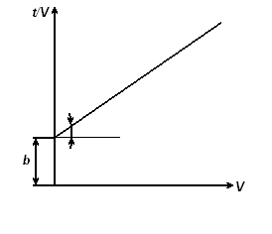
график фильтрования

$\frac{c}{μ}=\frac{α}{2\text{tg}ϕ⋅\text{ΔΡ}F^{2}}$

$c=\frac{\text{αμ}}{2\text{tg}ϕ⋅\text{ΔΡ}F^{2}}$
$\frac{c}{h_{2}}=\frac{μ}{b\text{ΔΡ}F}$
$r=\frac{1}{c}$; $ρ_{0}=\frac{h_{2}}{c}$ -удельное сопротивление

$\frac{t}{V}=\frac{\text{αμ}r}{2\text{ΔΡ}F^{2}}V+\frac{ρ_{0}μ}{\text{ΔΡ}F}$ основное уравнение фильтрования
$V=\frac{F}{\text{μα}}(\sqrt{μ^{2}h_{2}^{2}+2\text{μα}c\text{ΔΡ}t}−{μh}_{2})$

$$h=\frac{1}{μ}(\sqrt{μ^{2}h_{2}^{2}+2\text{μα}c\text{ΔΡ}t}−{μh}_{2})$$

Фильтровальные перегородки.
Виды фильтровальных перегородок:
- По принципу действия:
а) поверхностные
б) глубинные
2. По материалу:
а) хлопчатобумажные
б) синтетические
в) стеклянные
г) керамические
д) металлические
е) шерстяные
3. По структуре:
а) гибкие (металлические и неметаллические)
б) не гибкие (жесткие, не жесткие)
Чаще используют гибкие фильтровальные перегородки.

Гибкие фильтровальные перегородки.
Металлические применяют для фильтрования суспензий, содержащих химические активные вещества, с высокой температурой, выдерживающие большие механические нагрузки.
Различают механические ткани, до 50тыс. отверстий на ${\text{см}}^{2}$, отверстия меньше 200мкр.
И нетканые, проволоки d=4-25мкр.

Неметаллические перегородки.
- Асбестовые ткани- характеризуются высокой теплостойкость, химической стойкостью. Недостаток- выдерживает незначительные механические напряжения.
- Асбестовый картон- композиция из асбестовых волокон, целлюлозы, геатонита. Обладает очень высокой задерживающей способностью.
- Стеклянные ткани- велика прочность на растяжение. Недостаток- малое сопротивление истиранию.
- Хлопчатобумажные- для фильтрования нейтральных суспензий t до ${\text{300}}^{0}C$.
Кислот концентрацией до 3% и щелочей до 10%.

По виду плетения:
а. Бязь
б. Миткаль
в. Диагональ
г. Бельтинг
5. Шерстяные ткани:
-сукно
-байка
-войлок
Обладают меньшей задерживающей способностью чем хлопчатобумажные, но более гибкие
6.Резиновые(эластичные)- до 1000 отверстий на ${\text{см}}^{2}$, диаметром 0,1-0,3мм. Резина работает при температуре до ${\text{90}}^{0}C$ .
7.Ткани из синтетических материалов
а) Поливинилхлоридные (хлорин)
б) Виньеновые (сополимер винилхлорида и винилацетата)
Химически стойкие.
в) Совиденовые – кислоты и щелочи можно фильтровать до 75${}^{0}$$C$.
г) капрон, нейлон, амид. Более симидные ткани. Фильтровать можно щелочи и разбавленные кислоты до 100${}^{0}C$.
д) лавсан, терилен, дакрон( полиэфирные ткани) . Фильтруют концентрированные кислоты и разбавленные щелочи, термостойкие до 150${}^{0}C$.
е) нитрон, орион (полиакрилонитриловые). Особо термостойкие, при 150${}^{0}C$ теряют только 5% механической прочности.
ж) полипропиленовые. Можно фильтровать кислоты, щелочи, окислители температурой до 100${}^{0}C$.
з) полиэтиловые, разбавленные кислоты и щелочи температурой до 100${}^{0}C$.

Не гибкие перегородки.
Различают жесткие, к ним относя:
- керамические перегородки;
- металлокерамические;
- угольные перегородки;
- эбонит; вулканизированная с избытком серы резина;
- полимерные;

Не жесткие перегородки(намывные фильтры).
Представляет собой не связанные между собой частицы угля, кварца, песка.
Работает: в течении некоторого времени суспензия проходит через слой 3 и фильтруется. После накопления осадка прекращается подача суспензии и в обратном направлении в фильтр поступает промывная жидкость.
Слой частиц разрыхляется, частички осадка вымываются в емкость 4.
После регинирации слоя, фильтр включается снова. Для непрерывного фильтрования нужно как минимум 2 таких фильтра.

Обезвоживающее оборудование.

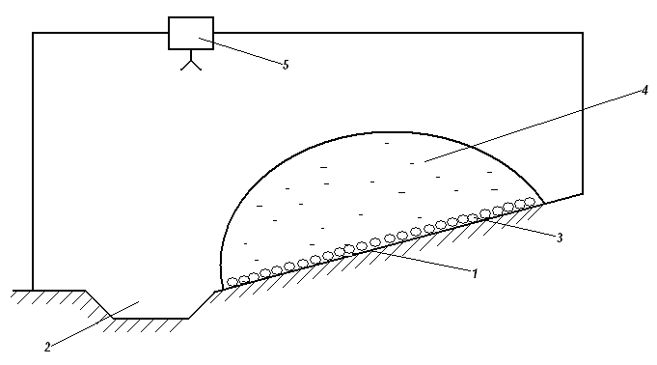

Рис 1. Дренажный склад
Под действием гравитационных сил удаляется гравитационная влага и за счет испарения часть капиллярной. Скорость дренирования зависит от крупности продукта и составляет 6-8 ч. для крупности +13, и 16-18 ч. для мелких угольных концентратов крупностью 0,5-13мм.

Дренажные бункера.

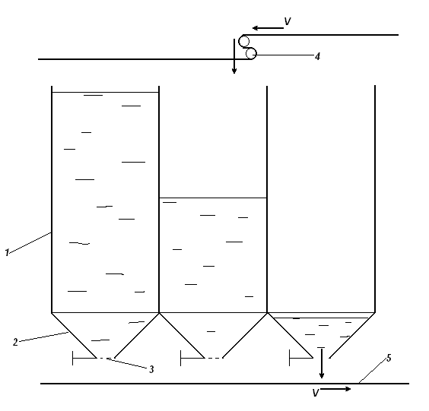

Рис 2. Дренажный бункер
Обезвоживающие бункера представляют собой прямоугольного сечения 1(железобетонные) с пирамидальным днищем 2, в нижней части днища вмонтирован перфорированный шибер 3,для загрузки бункеров продуктами служит конвейерный распределитель 4. Обезвоженный продукт поступает на конвейер 5.
Время обезвоживания как и на дренажном складе.
$T_{\text{цикла}}=Т_{\text{загруз}}+Т_{\text{дренир}}+Т_{\text{выгрузки}}+1\text{.}\text{.}\text{.}3(\text{часа})$

$N=\frac{Q_{v}}{V_{i}}⋅T_{ц}+1\text{.}\text{.}\text{.}2(\text{запасной})$
V- объем одного бункера;
$Q_{v}−$объемная производительность.

Обезвоживающий грохот.

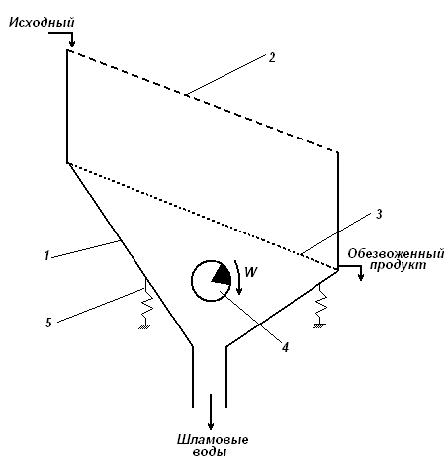
Рис 3. Обезвоживающий грохот.
Изготовлен на базе существующих инерционных грохотов.
Представляет собой: корпус 1, установлен на упругих элементах 5, на корпусе крепится дебалансный вибратор 4, в грохоте имеется два сита. Верхнее сито 2 с размерами ячейки около 5мм и нижнее 3 с размерами 0,5-1мм.
Удаляется до 200м${}^{3}$ в час воды с 1м${}^{2}$с просеивающей поверхности(размер ячейки 0,5).
Расчет грохотов производится по двум параметрам: по количеству твердой фазы и удаленной влаге.

Дуговые сита.
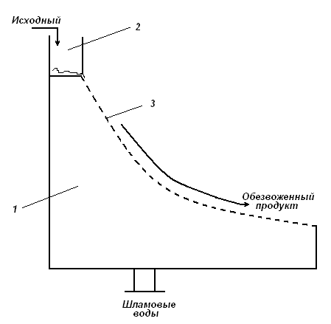

Рис 4. Дуговое сито.
Бывают напорные и безнапорные.
1- герметичный корпус, в котором по дуге окружности установлено шпальтовое сито 3, питающее устройство 2 обеспечивает равномерное питание сита по всей ширине. Прорези расположены перпендикулярно потоку пульпы.
Обезвоживание на дуговом сите осуществляется при помощи гравитационных и центробежных сил, возникающих при движении пульпы по криволинейной траектории. Для увеличение обезвоживающего фактора, питающее устройство 2 выполняется герметичней, и пульпа подается под давлением.

Грохот конический.
Различают грохота конические: односекционные и многоступенчатые.
Односекционный.
Представляет собой корпус 1, внутри которого расположено конусное шпальтовое сито 2(корзина). Исходная пульпа под давлением поступает по патрубку 3 и подается на сито тангенциально посредством направляющей перегородки 4.
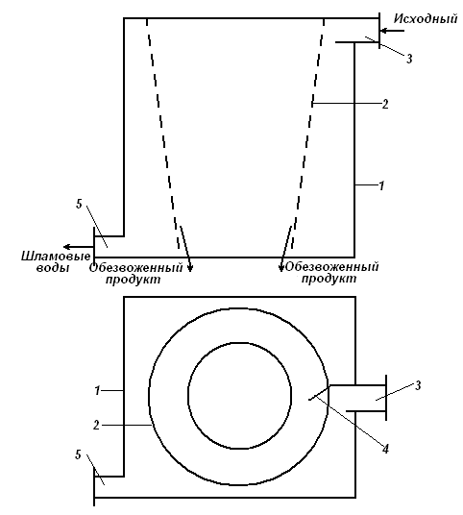
. Рис 5.Односекционный конический грохот
Поток пульпы центробежной силой прижимается к поверхности сита, где происходит обезвоживание. Шламовые воды удаляются по патрубку 5 из корпуса.
В процессе работы кромки шпальтового сита изнашиваются.
Реверсирование потока позволяет значительно продлить срок службы сита.

Многоступенчатый.

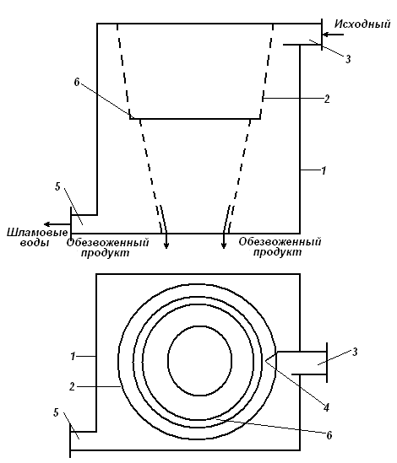
Рис 6. Многоступенчатый конический грохот
Отличие в том, что коническое сито разделено на две части и между ними установлена кольцевая перегородка 6(1-2мм ширина кольца).
Поток пульпы на этом кольце теряет осевую составляющую скорость.
За счет этого время нахождение потока на сите увеличивается, и степень обезвоживания возрастает. Но уменьшается производительность.

Обезвоживающие желоба.
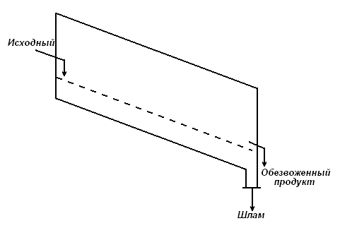
Рис 7. Обезвоживающий желоб
Обезвоживающий желоб представляет собой желоб 1, днище 2, которое перфорированное. Применяется для промежуточного обезвоживания.

Обезвоживающие элеваторы.
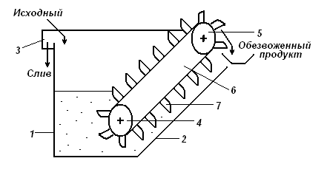
Рис 8. Обезвоживающий элеватор
Представляет собой емкость 1(зумпф) с наклонной стенкой 2, вдоль которой установлен обезвоживающий элеватор, представляющий собой ведущий 5 и ведомый 4 барабан по которому движется бесконечно резинотросовая лента 6. На ленте закреплены перфорированные ковши 7.
Исходная пульпа поступает в зумпф, крупные частицы оседают на дно, а мелкие выносятся потоком в слив 3.
Крупный материал зачерпывается ковшами и подымается на верх, при этом стекает вода.
Возникающие вибрации при движении ленты интенсифицируют(ускоряют) процесс обезвоживания.

Центрифугирование.
Удаление влаги под действием центробежных сил.
Различают центрифугирование: осадительное и фильтрующее.
В осадительной центрифуге, в горизонтальный вращающийся ротор (сплошной) подается исходная суспензия.
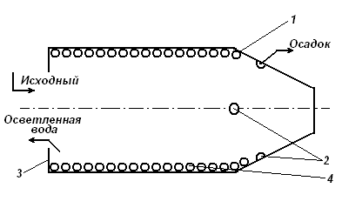
Рис 9. Осадительное центрифугирование
Под действием центробежных сил, суспензия образует кольцевой слой на цилиндрической поверхности ротора.
Крупные частицы осаждаются на стенки ротора и шнеком транспортируются к разгрузочному окну. А осветленная вода, переливом через порог удаляется из ротора.
Таким образом, в центрифуге происходит сгущение суспензии и обезвоживание.
4-слой суспензии.
Фильтрующая центрифуга представляет собой вращающийся перфорированный ротор 1. Внутрь которого загружается влажный осадок.
Центробежной силой осадок равномерно распределяется по поверхности ротора, где и происходит удаление влаги(фильтрование).
Фильтрующее центрифугирование классифицируется:
а) по способу разгрузки осадка:
-с инерционной разгрузкой осадка(многоступенчатый ротор);
-со шнековой разгрузкой;
-с вибрационной разгрузкой;

$F=\text{ma}={\text{mw}}^{2}R;$$a=w^{2}R=\frac{V^{2}}{R};$
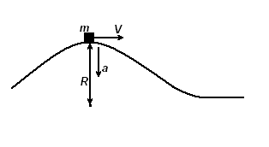
R-радиус кривизны(или расстояние от точки вращения до центра масс).
$F_{r}=\frac{F_{Ц}}{F_{Г}}=\frac{{\text{mw}}^{2}R}{\text{mg}}=\frac{w^{2}R}{g}−$число Фруда.
В технике мы пользуемся не угловой скоростью, а оборотами в минуту.
$F_{r}=\frac{π^{2}n^{2}R}{\text{900}⋅g}$ ;
Давление в слое осадков обусловлено центробежной силой.
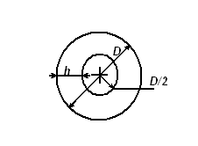
$P_{Г}=j_{ж}⋅g⋅h$-гидростатическое давление в поле сил тяжести.
${\text{dP}}_{ц}=j_{ж}⋅ω^{2}{\text{rd}}_{r}$

$P_{ц}={jω}^{2}\int_{\frac{D}{r}−h}^{D}{{\text{rd}}_{r}}=j_{ж}ω^{2}⋅\frac{r^{2}}{2}|_{\frac{D}{r}−h}^{D}$
$$P_{ц}=\frac{1}{2}j_{ж}ω^{2}(\frac{D^{2}}{4}−\frac{D^{2}}{4}+\text{Dh}−h^{2})=\frac{j_{ж}ω^{2}h}{2}(D−h)$$

$$K=\frac{Р_{ц}}{Р_{Г}}=\frac{ω^{2}}{g}⋅\frac{D}{2}−\frac{ω^{2}}{g}⋅\frac{h}{2}$$
$$P_{ц}=F_{r}⋅P_{Г}$$
Для осадительной центрифуги Число Фруда достигает нескольких сотен, а в фильтровальной до 2000.

Закономерность осаждения твердой фазы в осадительных
центрифугах.
Частички твердой фазы диаметром не более 10мм очень быстро переходят в равномерное движение.
$$3\text{πμ}{\text{dV}}_{п}=\frac{{πd}^{2}}{6}ω^{2}r(1−j_{T}+j_{ж})$$
$$V_{n}=\frac{d^{2}ω^{2}r(j_{T}−j_{ж})}{\text{18}μ}$$
$F_{c}=κ\frac{{πd}^{2}}{2}j_{ж}⋅V_{n^{2}}$- Ален
$$V_{\text{nц}}=F_{r}⋅V_{\text{ПГ}}$$

$$S=2π(\frac{D}{2}−h)⋅L$$
$\left[M^{3}\text{час}\right]$ $Q_{v}=S_{\text{oc}}⋅V_{n}=\frac{d^{2}ω^{2}r(j_{T}−j_{ж})⋅2π(\frac{D}{2}−ω)⋅L⋅\text{3600}}{\text{18}μ}$

$$d_{Г_{Р}}=\frac{1}{\text{20}ω\sqrt{\frac{Q_{v}μ}{πr(jj_{ж})(\frac{D}{2}−h)⋅L}}}$$

С увеличением высоты порога, диаметр граничного зерна изменяется в меньшей степени. Поэтому высоту граничного порога более чем на $14$ от диаметра центрифуги высоту порога увеличивать не целесообразно.
В реальных условиях $d_{\text{гр}}=2\text{.}7$в три раза больше чем по формуле.
Производительность центрифуги при зависимости от содержания твердой фазы
$R=\frac{Ж}{Т}$

R- Весовое отношение жидкого к твердому; степень разжижения.
$G_{\text{исх}}=G_{\text{сл}}+G_{\text{осадок}}$ $G_{\text{ос}}=G_{\text{исх}}−G_{\text{сл}}$
$G_{\text{исх}}⋅R_{\text{исх}}=G_{\text{сл}}⋅R_{\text{сл}}+G_{\text{ос}}⋅R_{\text{ос}}$

$$G_{\text{сл}}=G_{\text{исх}}⋅\frac{R_{\text{исх}}−R_{\text{ос}}}{R_{\text{сл}}−R_{\text{ос}}}$$
$Q_{\text{vсл}}=V_{\text{вод}}+V=G_{\text{сл}}⋅$$R_{\text{сл}}+\frac{G_{\text{сл}}}{j_{т}}=G_{\text{исх}}⋅\frac{R_{\text{исх}}−R_{\text{ос}}}{R_{\text{сл}}−R_{\text{ос}}}(R_{\text{сл}}+\frac{1}{j_{Т}})$

Если осадок получается достаточно большой концентрации твердого осадка, объем слива будет во много больше высоты осадка.

Принципиальная схема конструкции осадительной центрифуги.
Представляет собой вращающийся сплошной ротор 1 со сменным сливным порогом 2, внутри ротора консольно установлен вращающийся шнек, представляет собой пустотелый вал 4 с загрузочными окнами 5, на которых расположены лопасти шнека 6. Исходная суспензия подается по пустотелому валу и через загрузочные окна поступает во внутрь ротора, где распределяется центробежными силами в кольцевой слой. Твердая фаза центробежными силами прижимается к стенкам ротора и лопастями шнека перемещается к разгрузочным окнам 9, откуда и удаляется.
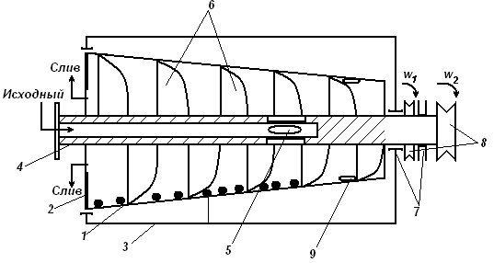
В зоне I происходит сгущение суспензии, в зоне II обезвоживание.
Лопасти шнека установлены с зазором относительно ротора. Зазор 3-5мм. Что обеспечивает лучшую степень обезвоживания.
Ротор и шнек вращаются в одну сторону с различными угловыми скоростями, по средству шкивов 7 и 8.
$Δω=ω_{1}−ω_{2}$
Один из шкивов сменный, тем самым изменяем $Δω$ и скорость удаления осадка.

Фильтрующая центрифуга с инерционной разгрузкой осадка.
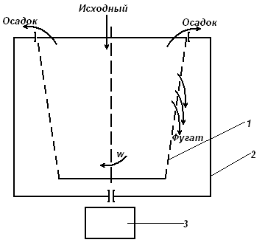
Представляет собой вращающийся ротор 1 с перфорированными стенками, которые установлены в корпусе 2. Во вращение приводится с помощью электродвигателя 3(привод).
Исходная суспензия центробежными силами отбрасывается на стенки ротора, где и происходит фильтрование.
Условие осадка: $α>\text{arktg}$ƒ, где ƒ-коэффициент трения.
Достоинства: простота конструкции.
Недостатки: малое время обезвоживания осадка.

Центрифуга с инерционной разгрузкой осадка и ступенчатым ротором.
Представляет собой ступенчатый ротор 1, вращающийся на пустотелой цапфе 3 со шкивом 5, исходная суспензия подается на цапфу3, на разбрасыватель 4 и равномерно разбрасывается на стенки. Угол наклона должен превышать угол трения.
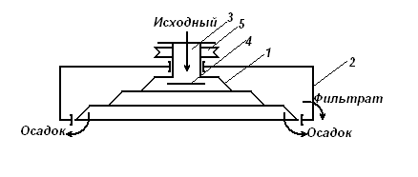
Благодаря наличию ступеней время обезвоживания увеличивается и составляет 0,6- 0,8с.

Фильтрующая центрифуга со шнековой разгрузкой.
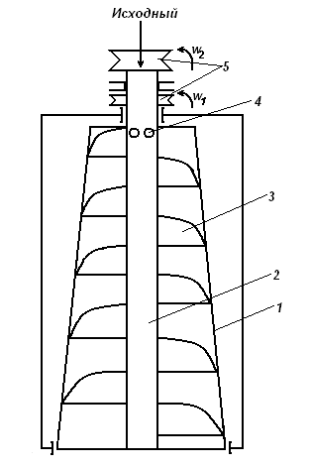
Представляет собой вращающийся ротор 1 с перфорированными стенками. Внутри ротора вращается шнек, представляющий собой лопасти 3 на валу 2. Хвостовик вала выполнен в виде полой цапфы с загрузочными окнами 4. $α>\text{arktg}$ƒ=>самопроизвольно.

Фильтрующая центрифуга с вибрационной разгрузкой.
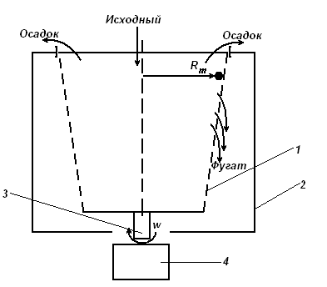
Представляет собой вращающийся перфорированный ротор 1, расположенного в герметичном корпусе 2. Ротор соединен с приводом 4 посредством подвижной муфты 3. Ротору сообщаются колебательные движения в осевом направлении.$a=a_{0}⋅\text{sin}(ω,t);$
$0<α≤\text{arctg}$ƒ
$F_{\text{ГР}}=({mω}^{2}R⋅\text{cos}α∓\text{ma}\text{sin}α)$ ƒ;
$$\begin{aligned}F_{\text{движ}}={mω}^{2}R⋅\text{sin}α±\text{ma}\text{cos}α; \\ m\frac{\text{dV}}{\text{dt}}={mω}^{2}R\text{sin}α±\text{ma}\text{cos}α−({mω}^{2}R⋅\text{cos}α±\text{ma}\text{sin}α)⋅f\end{aligned}$$
От $t_{1}−t_{2}$ и от $t_{3}−t_{4}$- частица движется.
От $t_{2}−t_{3}$-не движется.
Центрифуги применяются для сгущения и обезвоживания легкого и тонко зернистого концентрата. Для обезвоживания и сгущения продуктов магнитной сепарации железной руды.

Схема применения центрифуг для обезвоживания продуктов сгущения.
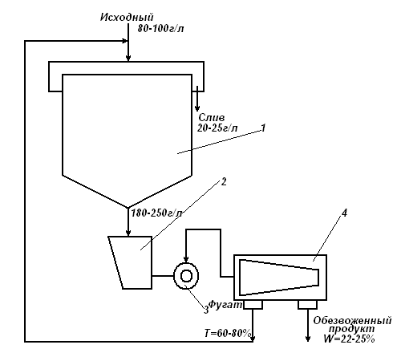

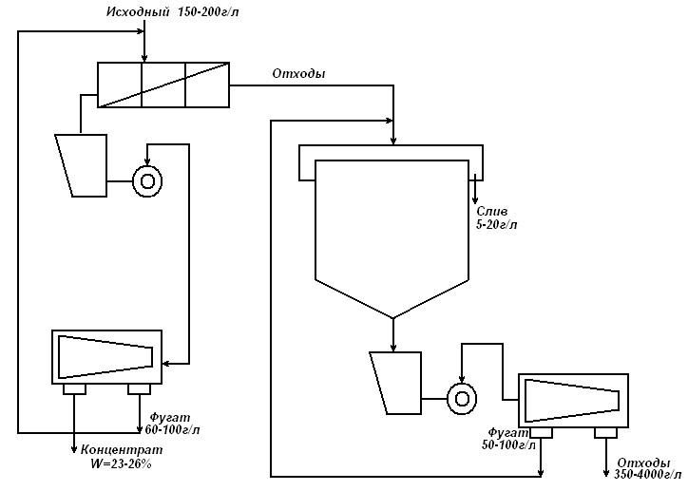
1-сгуститель
2-зумпф(буферная емкость)
3-центробежный насос
4-центрифуга НОГШ
Можно считать, что производительность обезвоживающего и фильтрующего оборудования питается при увеличении плотности исходной суспензии. Следовательно необходимо применять перед центрифугированием операции сгущения.

Фильтрующее оборудование.

Дисковый вакуум-фильтр.
Вакуум-фильтр представляет собой диски 1 составленные из отдельных пустотелых ячеек 2. Ячейки крепятся путем резьбовых соединений 10 к валу 3, который имеет продольные отверстия 4. Все ячейки(их полости) одного ряда по средством каналов соединяются с одним продольным отверстием вала.
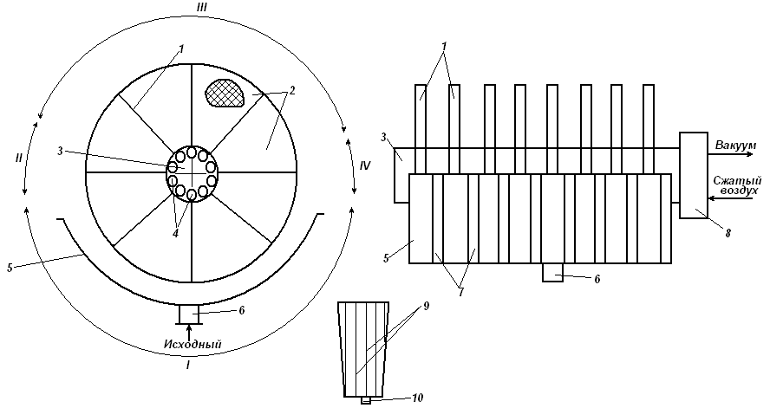
Диски погружены в ванну 5, в которую снизу подается исходная суспензия. Для разгрузки осадка ванна имеет карманы 7, расположенные между дисками.
Ячейка представляет собой пустотелую угловую секцию с отверстиями или прорезями 9 и резьбовыми штуцером 10.
Снаружи каждая ячейка покрывается фильтровальной сменной тканью. С одной стороны вала расположено распределительное устройство 8, представляет собой плоский золотник.
Периоды цикла фильтрования.
При полном погружении ряда суспензий в этот ряд подключается к вакуумной системе с разряжением 0,09МПа.
Благодаря атмосферному давлению возникает перепад давления на фильтровальной перегородке, происходит фильтрование твердой фазы, а частицы твердой фазы остаются на поверхности, образуя слой осадка.
I-периметр накопления осадка;
II-период обезвоживания осадка (удаление гравитационной и капиллярной влаги);
III- просасывание воздуха через слой осадка;
IV-для разгрузки осадка.
Дополнительно устанавливаются скребки.
V-период: мертвая зона, в этом периоде не подключена не к системе сжатого воздуха, не к системе вакуума.
Недостатки: а) сложность замены фильтровальной ткани; б) неблагоприятные условия для образования осадка.
Достоинства: большая удельная поверхность.

Барабанные вакуум-фильтры.
Представляют собой пустотелый цилиндрический барабан 1, боковая поверхность перфорированная. Поверхность барабана покрыта фильтровальной тканью.
Полость барабана постоянно подключена к вакуум-системе.
Барабан находится в ванне 3,в которую по патрубку 4 подается исходная суспензия. Для удаления осадка служит скребок 5.
Главный недостаток: отсутствует регенерация фильтровальной ткани.
Достоинства: простота конструкции, низкая стоимость.

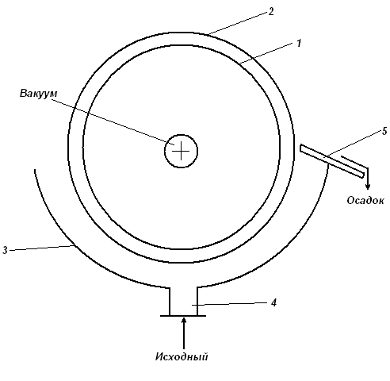

Барабанный вакуум-фильтр со сходящей лентой.
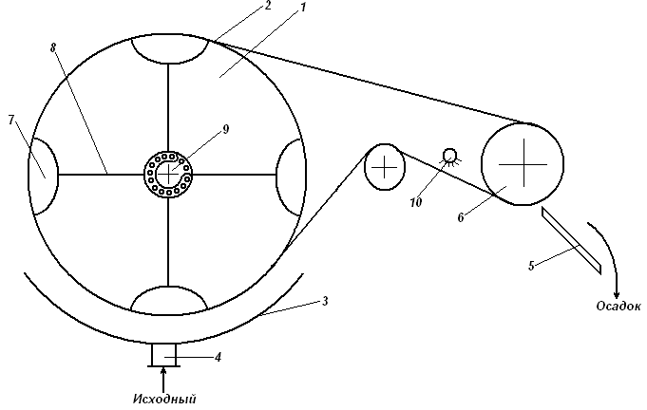
Представляет собой барабан 1 с перфорированной боковой поверхностью, разделяемый полостями 7 на отдельные секции. Полости соединены каналами 8 с распределительным устройством 9. Фильтровальная лента в месте разгрузки сходит с поверхности барабана посредством отклоняющих роликов 6. Осадок удаляется скребком 5.
Для регенерации ленты служит брызгало 10.
Барабанный вакуум-фильтр с внутренней фильтрующей поверхностью.
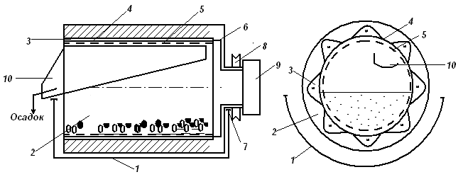
Представляет собой корпус 1 в котором расположен вращающийся барабан 2. Внутренняя поверхность барабана имеет выемки 3, которые закрываются перфорированным материалом 4 поверхность которого крепится фильтровальная ткань 5. Полости 3 каналами 6 соединяются с распределительным устройством 9. Осадок удаляется по желобу 10. Исходная суспензия поступает внутрь барабана, когда полость полностью погружается в пульпу то подключается к вакуум-фильтру и начинается период накопления I. После выхода из пульпы осадок обезвоживается за время периода II. Период III соответствует просушке осадка.
Во время нахождения ячейки над желобом 10, она отключается от вакуум-фильтра и кратковременно подключается к системе сжатого воздуха. Благодаря этому осуществляется отдувка осадка IV.
Между IV и I находится «мертвая зона»IV.
При подаче суспензии крупные частицы под действием тяжести осаждаются на фильтровальную ткань в первую очередь, затем более мелкие.

Дисковый вакуум-фильтр с горизонтальным диском.
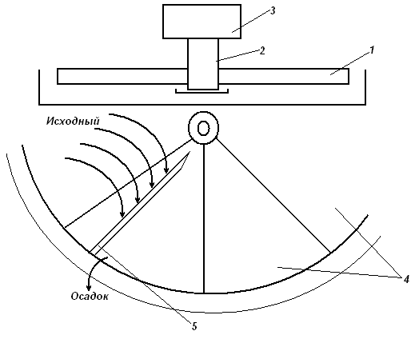
Фильтр представляет собой вращающийся диск 1, составленный из ячеек 4 и по конструкции аналогичен дисковому вакуум-фильтру, тот, что выше рассмотрен. Ячейки крепятся на пустотелом валу 2, который и подключен к вакуумной системе. Диск приводится в движение приводом 3. Осадок удаляется посредством скребка 5. Исходная пульпа подается равномерно по ширине диска с другой стороны скребка.
В данном фильтре отсутствуют зоны отдувки(регенерации) и «мертвая зона».
Недостатки: 1) отсутствие регенерации; 2) затрудняется выгрузка осадка; 3) износ фильтровальной перегородки.

Ленточный вакуум-фильтр.
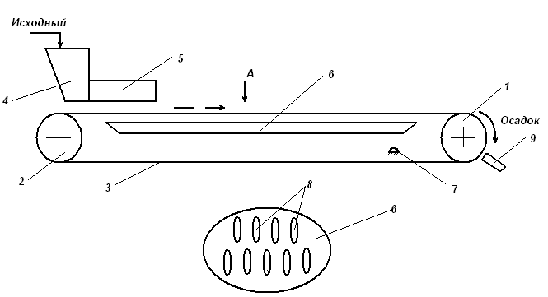
Представляет собой ведущий 1 и ведомый 2 барабаны, на которых движется фильтровальная лента 3, верхняя ветвь ленты движется вдоль фильтровального стола 6.
Фильтровальный стол 6 представляет собой пришлифованную поверхность, имеющую отверстия 8(прорези), которые соединяются с полостью стола. Полость постоянно подключена к вакуумной системе.
Для того чтобы выровнять перепад давления по всей площади ленты, используются подкладки под ленту (металлическая сетка). Более лучшие есть эластичные подкладки (полиуретановые).
Исходная суспензия поступает через питающее устройство 4, которое обеспечивает равномерное распределение суспензии по всей ширине ленты. Для предотвращения стекания суспензии с ленты служат направляющие борта 5. Борта делаются такой длины, чтобы обеспечить достаточное время для формирования осадка с нетекучими свойствами.
Разгрузка осадка осуществляется на приводном барабане, если осадок липкий, то иногда ставят скребок, что крайне не желательно (износ ленты).
Для регенерации ленты служит брызгало 7.
Особенности использования: без применения флокулянтов, можно обезвоживать крупнозернистые минералы с крупностью частиц более 100микрометров.
Для обезвоживания тонкодисперсных (глинистых) суспензий обязательное применение флокулянтов в количестве более 500гр на 1тонну твердой фазы.
Применение флокулянта обеспечивает структурирование осадка.

Вакуумные фильтры сгустители.
Применяются для увеличения твердой фазы в суспензии бес получения осадка (промежуточное обезвоживание).
Самым простым решением является использование дискового вакуум-фильтра баз разгрузки осадка. Скорость вращения дисков увеличивать до тех пор, пока период обезвоживания не составит более половины цикла.

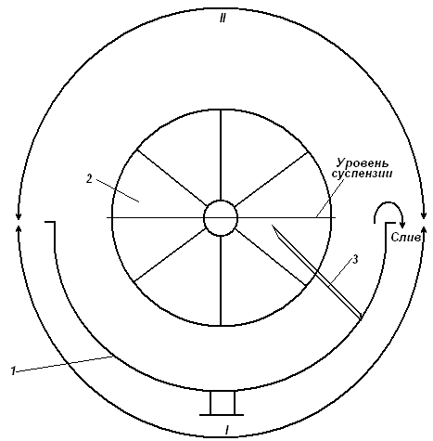
1-корпус (ванна)
2-фильтровальный диск из ячеек
3-скребок
Особенности:
- Скорость такова, что в период обезвоживания составляет >1/2 цикла.
- Отсутствует распределительное устройство и ячейки постоянно подключенной к вакуум-системе.
- Ниже уровня суспензии установлены скребки 3, возвращающие осадок в ванну.

Патронный фильтр-пресс.
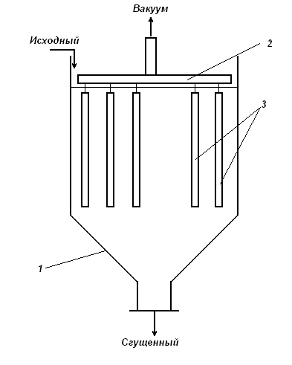
Представляет собой емкость 1, заполненную суспензией. В емкость 1 на подвижном коллекторе 2 опускаются фильтрующие элементы.
Фильтрующие элементы представляют собой конструкции с полостями из перфорированного материала. Перфорированная поверхность обтягивается фильтровальной тканью.
После погружения элементов в суспензию, они через коллектор подключаются к вакуум системе, происходит удаление фильтрата и образования осадка на фильтровальных элементах. Через некоторое время коллектор фильтровальными элементами подымается и очищается осадок, механически он идет назад в суспензию. Далее цикл повторяется.
Аппарат этот периодического действия, как и предыдущий аппарат, они имеют один недостаток: полученный осадок необходимо пептизировать для восстановления реологических свойств суспензии.

Фильтры - сгустители с регенерацией фильтрующей поверхностью.
Представляет собой цилиндрический корпус 1, внутри которого расположен коаксиально элемент 2, состоящий из корпуса 3 обтянутого фильтровальной тканью 4. Фильтровальный элемент через пульсатор 5 может соединятся с вакуум-системой, но необязательно. Пульсатор подсоединен к золотниковому устройству 6 к системе сжатого воздуха. Фильтрат удаляется через управляемый клапан 7.
Давление в системе сжатого воздуха больше чем давление в сгустителе.
Работа сгустителя: сгущенная суспензия потоком протекает мимо фильтровального элемента с некоторым давлением $P_{1}$. Давление в нутрии фильтровального элемента меньше, в результате перепада давления через фильтровальную перегородку удаляется вода и концентрация твердой фазы в суспензии увеличивается . В результате накопления твердой фазы на поверхности фильтра, скорость фильтрации уменьшается. И поэтому необходимо устанавливать его фильтрующие свойства. Клапан 7 закрывается и в пульсатор подается сжатый воздух. В результате этого фильтрат из пульсатора начинает двигаться в обратном направлении. В результате обратного движения фильтрата, происходит регенерация фильтровальной поверхности.
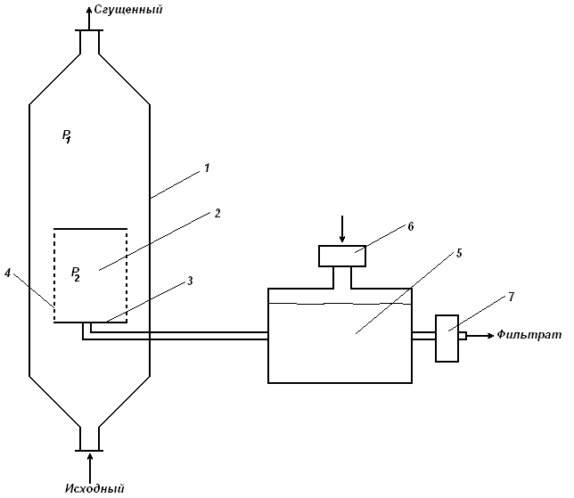
Далее цикл повторяется с частотой до 10Гц. Экспериментально установлено, что чем выше частота пульсации, тем эффективнее работает фильтр. Но частота ограничена инертностью системы.
Фильтр-сгуститель с электромагнитным устройством регенерации.
Электромагнитное устройство представляет собой два жестких диска 5, закрепленных на электромагните 7, диски соединены гибкой оболочкой 6. При подаче сигнала диски сближаются, и мембрана выгибается наружу. При достаточно высокой скорости перемещения мембраны, специальный клапан на трубке отвода фильтрата не требуется.
При фильтровании суспензии через сетку и частоте вибраций 200Гц, была получена производительность по фильтрату более $\text{250}м^{3}$ с $1м^{2}$.

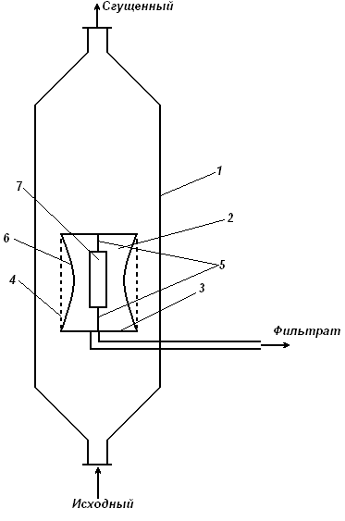

Когда $Р_{2}$>$Р_{1}$- регенерация
$Р_{1}$>$Р_{2}$- фильтрование
В результате исследований установили следующие закономерности:

1. Для регенерации необходимо создание на фильтровальной перегородке обратного
давления (акустическое, гидростатическое).
2.Чем больше обратный перепад давления, тем быстрее и эффективнее процесс регенерации.

3. Чем выше частота, тем выше удельная производительность.

В данном случае$P_{2}$ – это график в зависимости давления от времени при электрическом разряде в жидкости(эффект Юткина).
Представляет собой катод 2(корпус) большой площади и анод 3 покрытый изоляцией 4. Погруженный в электрически проводную жидкость. Если конденсатор 1 зарядить до напряжения превышающего пробойное значение для данного типа пробоя(от 3,5 до 3,8кВ) для оборотных вод углеобогатительных фабрик. Или 5,2кВ для руднообогатительных фабрик. При замыкании ключа в жидкости возникает электрический заряд на торце анода и имеет практически сферическую форму. Энергия конденсатора практически полностью переходит в энергию плазмы за несколько микро секунд. Температура плазмы достигает ${\text{10000}}^{0}K$. А давление сотен мега Па. Стенка шара перемещается со скоростью превышающую скорость звука в растворе. В среде возникает ударная волна, которая достаточно быстра.

Дисковый вакуум-фильтр «Supaflo».
Конструкция вакуум-фильтра аналогична дисковому вакуум-фильтру, за исключением дисков.
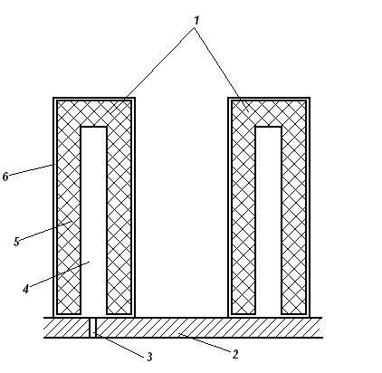
Диски 1-керамические, имеют внутреннюю полость 4, формуются из крупнозернистой пористой керамики 5. Поверхность этой керамики покрыта тонким слоем керамики 6 с колибровальным размером пор 20 микрометров. Посредством канала 3, внутренняя полость диска сообщающаяся с пустотелым валом 2, который подключен к вакуум-системе. Через поры слоя 6, вода без припятственно проходит в полость 4, когда закончился цикл обезвоживания, к поверхности подходит воздух. Из-за сил капиллярного натяжения воздух не может пройти через поры размером 20микм.
Основная энергия вакуумной системы расходуется на просасывание воздуха через слой осадка. Керамика выполняется из износостойких материалов, т. о. диски имеют не ограниченный срок службы.
Недостатки: при попадании частиц критического размера в поры керамики их удаление возможно только мощными ультразвуковыми колебаниями. Для регенерации фильтровальной поверхности дисков на каждый диск устанавливается ультразвуковой излучатель мощностью 4,8кВт. Излучатели включают периодически по мере необходимости. Этот фильтр показывает прекрасные результаты при обезвоживании суспензий с крупностью частиц более 20микм.

Вакуумные системы.
Наиболее широко для разряженного воздуха используют водокольцевые вакуумные насосы.
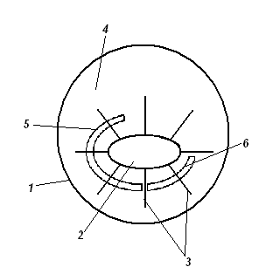
Представляют собой цилиндрический корпус 1, внутри которого вращается ротор 2 с закрепленными на нем лопастями 3. Ось вращения ротора смещена относительно оси корпуса на величину Е(эксинтриситет). В корпус подается вода в начальный момент, она захватывается лопастями, раскручивается и за счет центробежных сил образует водяное кольцо с высотой h.
Через фигурное окно 5 в торцевой крышке корпуса происходит всасывание воздуха, а через фигурное окно 6 нагнетание. Основная сложность этого насоса, это уплотнение между торцевыми крышками, и лопастями ротора. Насос позволяет получать разряжение до 0,9 атмосферы. При попадании вместе с всасывающим воздухом воды, механические вакуумные насосы выходят из строя. Избыток воды попавший в корпус выбрасывается через окно 6. Режим всасывания воды с воздухом нежелателен. Поэтому перед ним устанавливается водоотделитель. Для уменьшения колебаний давления применяют ресиверы, но так же применяют емкость водоотделителя. Трубопроводы, гидрозатворы, ресиверы, затворная арматура, вакуум насос вместе образуют вакуумную систему.
Вакуумные системы различают: системы с естественным удалением фильтрата и с принудительным.

Естественное удаление фильтрата.
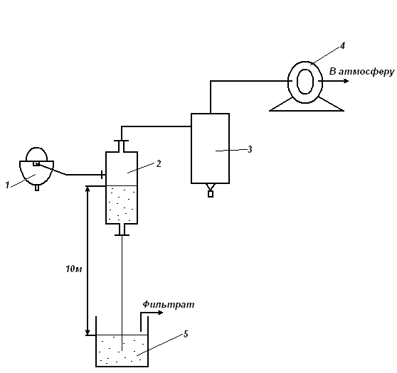
1-вакуумный фильтр
2-водоотделитель
3-рессивер
4-ВВН(водокольцевой вакуумный насос)
5-гидрозатвор
Фильтрат вместе с воздухом попадает в водоотделитель, из которого жидкая фаза удаляется через гидрозатвор
Из водоотделителя фильтрат удаляется естественным путем за счет сил гравитации, поэтому гидрозатвор должен находиться ниже водоотделителя не менее чем на 9м.
Ресивер служит для выравнивания колебаний перепада давлений. Он необходим в том случае, если на одну вакуум-систему работает сразу несколько насосов.

С принудительным удалением фильтрата.
Представляет собой вакуумный насос 1, 2-водоотделитель, 3-ВВН, 4-управляемый вентиль, 5-насос(центробежный).
Фильтрат принудительно удаляется насосом 5. При этом расстояние по высоте между зеркалом фильтрата в водоотделителе 2 и уровень всасывания насоса более 2,5м.
При изменении производительности по фильтрату необходимо по средству вентиля 4 автоматически регулировать уровень жидкости в разделители.

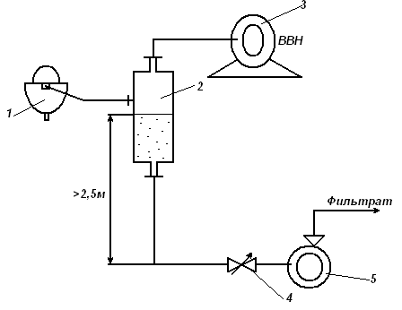
Интенсификация процессов фильтрования.

Фильтр-пресс.
Классификация:
а) по строению камер: на камерные и рамные;
б) по расположению: с вертикальным и горизонтальным;
в) по способу разгрузки осадка:
- с ручной разгрузкой;
- полуавтоматический;
- автоматический;
Камерный фильтр-пресс с вертикальным расположением камер и ручной разгрузкой.
Представляет собой раму 1 на которой укреплены фильтрующие плиты 2 (чугунные), первая из которых называется опорной 3 и последняя наживной 4. Все плиты располагаются на пустотелой оси 6 и сжимаются наживной гайкой 5. Между плитами пролаживается фильтровальная ткань, а суспензия по пустотелой оси подается в камеры образуемые плитами.
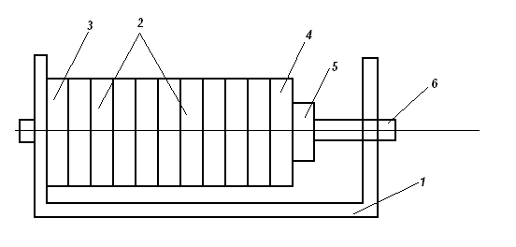
Плиты могут быть круглыми или прямоугольными. 8-каналы для удаления фильтрата.
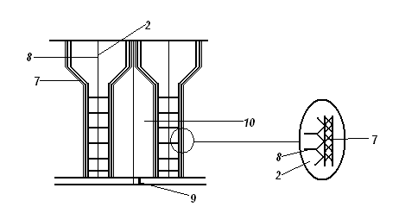
Фильтровальные плиты имеют выемки внутренняя поверхность которых покрыта канавками поверхность которых покрыта фильтровальной тканью 7. При соединении двух плит образуется камера 10. Фильтрат удаляется по каналам 8, а суспензия поступает из пустотелой оси 6 через каналы 9.

Рамный пресс-фильтр.
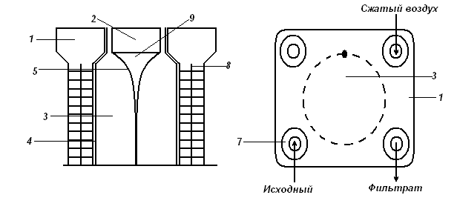
Рамный пресс-фильтр представляет собой плиты 1, которые перемещаются по пустотелым осям 7. Между плитами располагаются рамы, которые при соединении плит и рамы образуют полости 3. Поверхность плит ребристая, впадины которой соединены каналами 8 для вывода фильтрата соединенного с одной из пустотелых осей. Между плитами и рамой прокладывается фильтровальная ткань 4. Далее прокладываются резиновые диафрагмы 5. Полости 3 каналами соединяются с другой пустотелой осью, а полость между диафрагмами (резиновая) соединяется с 3. Т. о. пустотелые оси 7 служат не только для удержания плит и рам, но и для подачи исходной суспензии, сжатого воздуха и удаления фильтрата. Принцип работы как у предыдущего: исходная суспензия под давлением поступает в полости 3, жидкая фаза фильтруется через ткань 4 и удаляется по каналам 8. После накопления осадка в камере, подача суспензии прекращается. Далее в полость 9 между резиновыми мембранами подается сжатый воздух под тем же давлением, под которым поступала суспензия. Происходит отжим осадка. Плиты раздвигаются и осадок выгружается. Фильтр функционирует и без резиновых диафрагм. Тогда период отжима осадка отсутствует.
В настоящее время производятся пресс-фильтры большой производительности, полностью автоматизированы, в которых фильтровальная ткань представляет бесконечную ленту. Разгрузка осуществляется при перемещении ленты и так же происходит ее регенерация. Мах давление, которое достигается в фильтр-прессе 2,2МПа.

Ленточный пресс-фильтр непрерывного действия.
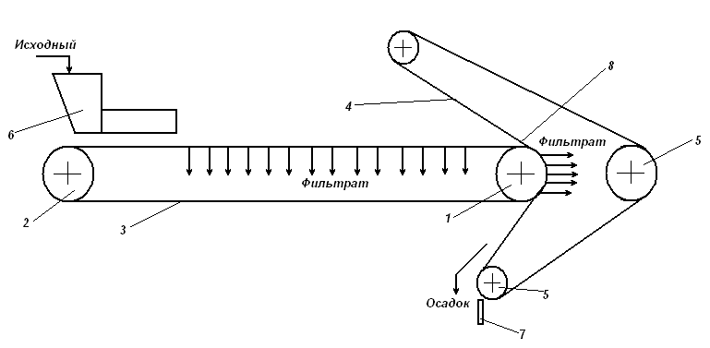
Ленточный фильтр представляет собой ведущий 1 и ведомый 2 барабаны, на которых движется фильтровальная лента 3. На ведущий барабан к ленте 3 прижимается фильтровальная лента 4, которая движется на отклоняющих роликах 5. В месте загрузки ленты 3 и 4 образуют клиновидную полость 8. Исходная суспензия посредством загрузочного устройства 6 равномерно распределяется по ширине ленты. В начальный момент влага удаляется дренированием. Далее осадок сжимается в клиновидном зазоре, где происходит фильтрование под давлением. Заключительное обезвоживание осуществляется на барабане 1, в этом месте давление максимальное. При изгибе лент 3 и 4 с сжатым осадком между ними. В осадке возникают не только нормальные но и касательные напряжения. При этом частицы смещаются относительно друг друга, благодаря чему удаляется защемленная влага. Далее обезвоженный осадок удаляется при помощи отклоняющего ролика при изгибе ленты 4. При необходимости устанавливается скребок 7. Применяется для фильтрования крупнозернистых суспензий.

Ленточный пресс-фильтр с многократным отжимом осадка.
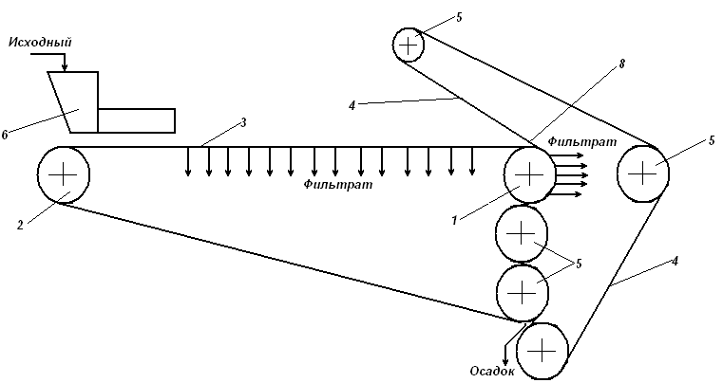
При многократном изгибе ленты с сжатым между ними осадком происходит дополнительное удаление влаги, чем достигается меньшая влажность. Чем больше давление между лентами, тем более эффективней работает машина.

Сгущение суспензии.
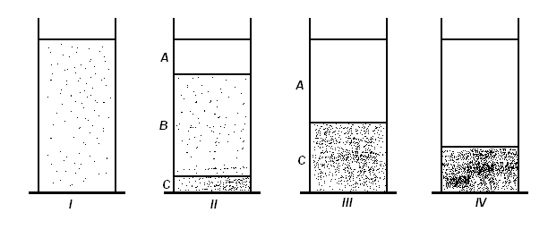

В первоначальный момент времени I перемешивают частицы твердой фазы с жидкостью и равномерно распределили по всему объему. В общем случае суспензия – кинетически неустойчивая система и через время твердая фаза и жидкость разделяются. Время это может составлять от секунд до нескольких лет. Если частички твердой фазы меньше чем 0,1мкм, то они могут находиться во взвешенном состоянии неограниченно долго за счет теплового движения молекул жидкости (Броуновское движение). Такие суспензии называются коллоидными растворами.
На III этапе переходной слой исчезает и наблюдается только слой осветленной жидкости и слой осадка. Через время высота осадка уменьшается – уплотнение осадка – происходит в результате более плотной упаковке частиц, которая энергетически более выгодна для систем. Интенсифицировать процесс уплотнения можно с помощью вибраций, акустических колебаний, в центробежном поле сил. В переходном слое концентрация твердой фазы увеличивается экспоненциально (сверху вниз).
Точка пересечения с биссектрисой и кривой кинетической дает нам $H_{\text{кр}}$ и $t_{\text{кр}}$.
При сгущении тонкодисперсных суспензий наблюдается индукционный период (рис.2) в течении которого преимущественно проходят процессы агрегатирования частиц. Вокруг каждой частицы твердой фазы образуется оболочка из молекул $H_{2}O$, называемая сольватной оболочкой, которая препятствует объединению частиц твердой фазы. Толщина оболочки зависит от многих факторов и может достигать 2-2,5мкм. Если частицы получили достаточно энергии для объединения, тогда между ними (вокруг) возникает общая сольватная оболочка и расчетами можно показать, что энергия системы 2 меньше энергии 1.
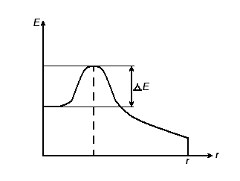
Зависимость энергии частиц от расстояния между частицами. $ΔE$- энергия активации.
Энергия активации может сообщаться посредством: за счет теплового движения атомов растворителя; коагуляцией – добавления реагента коагулянта и реагента флокулянта, акустическими колебаниями.

Физические основы процессов сгущения и осветления суспензии.
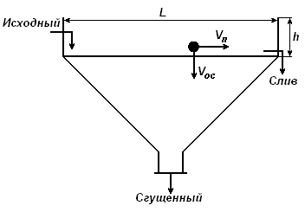
$V_{n}$-скорость потока; $V_{\text{oc}}$-скорость осаждения; h-высота сливного потока. $V_{n}⋅B⋅h=Q_{v}$
Время, в течении которого частица движется в горизонтальном потоке: $t_{\text{гор}}=\frac{L}{V_{n}}\text{=>}V_{n}=\frac{Q_{v}}{B⋅h}\text{=>}t=\frac{L⋅B⋅h}{Q_{v}}$;
$Q_{v}$- объемная производительность;
В вертикальном направлении:

$t_{\text{верт}}=\frac{h}{V_{\text{oc}}}$. $t_{\text{гор}}=t_{\text{верт}}$-граничный случай;
$\frac{h}{V_{\text{oc}}}=\frac{L⋅B⋅h}{Q_{v}}\text{=>}Q_{v}=F_{\text{oc}}⋅V_{\text{oc}}$

Движение частиц в вертикальном потоке.

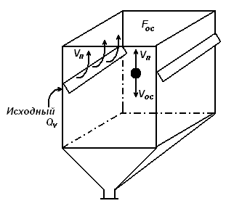
Производительность сгустителя равна площади сгущения умноженную на скорость осаждения частиц граничного размера.
$Q_{v}=F_{\text{oc}}⋅V_{n}$; $V_{\text{oc}}=V_{n}$; $Q_{v}=F_{\text{oc}}⋅V_{\text{oc}}$

Расчет производительности за счет содержания твердого.
Отношение количества жидкой фазы к твердой называется разжижжением.
$R=\frac{Ж}{Т}$; $V_{\text{сл}}=V_{\text{исх}}−V_{\text{oc}}$; $V_{\text{исх}}=Q_{\text{исх}}⋅R_{\text{исх}}+\frac{Q_{\text{исх}}}{δ_{\text{Тв}}}=Q_{\text{исх}}⋅(\frac{1}{δ_{Т}}+R)$;
Для слива: $V_{\text{oc}}=Q_{\text{oc}}(\frac{1}{δ_{T}}+R_{\text{oc}})$
Подставим: $V_{\text{сл}}=\frac{Q_{\text{исх}}−Q_{\text{oc}}}{δ_{T}}+Q_{\text{исх}}⋅R_{\text{исх}}−Q_{\text{oc}}⋅R_{\text{oc}}$;
$Q_{\text{oc}}=Q_{\text{исх}}$

$V_{\text{сл}}=Q_{\text{исх}}⋅(R_{\text{исх}}−R_{\text{oc}})=F_{\text{oc}}⋅V_{\text{oc}}$

$F_{\text{oc}}=\frac{Q_{\text{исх}}(R_{\text{исх}}−R_{\text{oc}})}{V_{\text{oc}}⋅k}$
k- Коэффициент используемой площади сгущения. k=0,7…0,9
Чем больше диаметр сгустителя, тем больше k.
Различают удельную площадь сгущения: $f=\frac{F}{Q_{\text{исх}}}=\frac{R_{\text{исх}}−R_{\text{oc}}}{V_{\text{oc}}⋅k}$
Удельная производительность: $q=\frac{Q_{\text{исх}}}{F}=\frac{1}{f}=\frac{V_{0}⋅k}{R_{\text{исх}}−R_{\text{oc}}}$

Связь производительности по сгущенному и сливному продукту.

$Q_{\text{исх}}=Q_{\text{oc}}+Q_{\text{сл}}$

$Q_{\text{исх}}⋅R_{\text{исх}}=Q_{\text{сл}}⋅R_{\text{сл}}+Q_{\text{ос}}⋅R_{\text{ос}}$

$Q_{\text{сл}}=Q_{\text{исх}}\frac{R_{\text{исх}}−R_{\text{oc}}}{R_{\text{сл}}−R_{\text{oc}}}$; $Q_{\text{oc}}=Q_{\text{исх}}\frac{R_{\text{сл}}−R_{\text{исх}}}{R_{\text{сл}}−R_{\text{oc}}}$;

Цилиндрический сгуститель с центральным приводом.
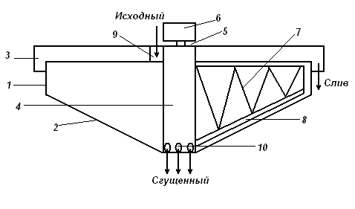
Представляет собой цилиндрический корпус 1, с коническим днищем 2. В центральной части установлена опорная колонна 4 имеющая отверстие 10 для удаления сгущенного продукта. В верхней части колонны на вращающейся опоре 5 расположен привод 6. К опоре крепится поворотная рама 7 со сменными граблинами 8.Специальным устройством рама может подыматься или опускаться, в зависимости от величины крутящего момента. Для подачи исходной суспензии в центральную часть сгустителя служит успокоитель 9. Представляет собой отрезок трубы большого диаметра. Для удаления осветленного продукта служит кольцевой желоб 3.
При подаче исходной суспензии в центральную часть, поток растекается к периферии по радиусу, практически с постоянной скоростью, за счет конусного днища. В процессе движения происходит разделение суспензии, твердые частицы оседают на днище и удаляются граблинами при вращении рам в центральную часть, откуда удаляются насосом.
При увеличении силы сопротивления перемещения граблин со стороны осадка, рама автоматически поднимается, чем предохраняется разрушении конструкции.

Цилиндрический сгуститель с периферийным приводом.
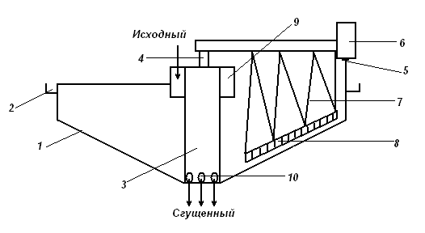
Представляет собой цилиндрический конический корпус 1, изготовленный из железобетона, с гидроизоляцией, диаметром не менее 30м, максимальный диаметр-220м. Для удаления фильтрата служит кольцевой желоб 2, в центре сгустителя расположена цилиндрическая опора 3 с отверстиями для сгущенного продукта 10. По борту сгустителя установлен монорельс 5. По которому перемещается на колесах тележка 6 с приводом. К тележке и подшипниковой опоре 4 крепится поворотная рама 7 в нижней части, которой крепятся граблины 8. Для подачи исходной суспензии служит успокоитель 9. Принцип такой же как и у предыдущего.
Преимущества: меньшие нагрузки на механическую нагрузку.
Недостатки: регулировка подъема и опускания рамы; подвод электроэнергии.
Подвод электроэнергии осуществляется по скользящим контактам, установленным на оси вращения.

Полочный сгуститель.
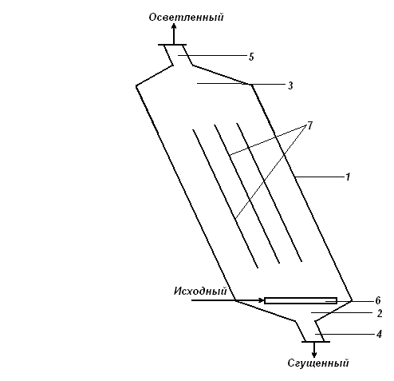
Представляет собой корпус 1 прямоугольного сечения. В верхней и нижней части имеются пирамидальные полости 2 и 3 с патрубками 4 и 5 для удаления сгущенного и осветленного продуктов. Внутри корпуса установлены пластины 7 под углом 65-${\text{70}}^{0}$ . Исходная суспензия подается через щелевое отверстие 6,равномерно под все пластины снизу(в некоторых конструкциях по середине ). В результате при движении пульпы между пластинами накапливается осадок, который под собственным весом с пластин попадает в камеру 2.
Работа сгустителя основана на том, что для пептизации осадка требуется больше энергии, чем для его агрегатирования.
$t_{r}=t_{n}$; $\frac{h}{V_{\text{oc}}⋅\text{cos}α}=\frac{L⋅B⋅h}{q_{v}}$; Чем меньше угол наклона к горизонтали, тем выше удельная производительность сгустителя.

$Q_{v}=q_{v}⋅N$

Уменьшение угла наклона пластин ограничивается коэффициентом трения осадка о плоскость.
Сгуститель высотой 2,5 метра заменяется сгустителем с 30 -ти метровым диаметром.
Эффективность сгущения выше, чем у цилиндрического.

Сгуститель с уплотнением осадка.
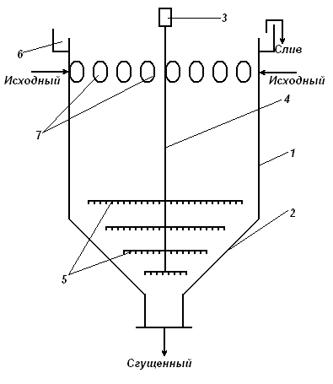
Общая высота не менее 12,5 м. Представляет собой цилиндрический корпус 1, с коническим днищем 2 с углом наклона 60 -${\text{65}}^{0}$. Уплотнение осадка происходит за счет гидростатического давления.
Исходная суспензия подается под верхний слой пульпы на глубину 1,5 – 2 м. В нижней части сгустителя на тяге 4 крепятся уплотнители 5, представляющие собой ажурную конструкцию. Тяга 4 посредство привода 3 приводится в колебательное движение. Уплотнение происходит не за счет механического действия, а за счет уменьшения времени достижения системой термодинамического равновесия.

Интенсификация процессов сгущения и осветления суспензии.

$F=Q_{\text{исх}}\frac{R_{\text{исх}}−R_{\text{oc}}}{V_{\text{oc}}⋅k}$; $C_{x}=C_{0}⋅e^{−\frac{\text{Voc}}{D}⋅X}$
D – коэффициент турбулентной диффузии, определяющийся гидродинамическими параметрами устройства и температурой.

Строение двойного электрического слоя.
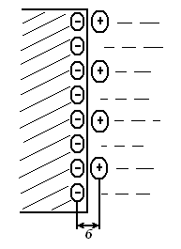
При соприкосновении твердой и жидкой фаз на поверхности раздела, возникает двойной электрический слой обусловленный рядом причин:
- Переход ионов одного знака с поверхности твердого тела в раствор.
- Силиктивная сорбция ионов одного знака из раствора.
- Разрыв ковалентных связей на поверхность твердого тела с образованием полярных.
Благодаря этим зарядам между поверхностью и массой жидкости возникает разность потенциалов, которая называется дзетопотенциалом
$ξ$.
Ионы, находящиеся на поверхности твердого тела, потенциалопределяющими.
Ионы противоположных знаков , находящихся в растворе, называются противоионами.
Наличием дзетапотенциала объясняются электрокинетические явления. А именно:
- Электроосмос.
- Электрофорез.
- Потенциал осаждения.
- Потенциал протекания
Ячейка 1 с пористой перегородкой 2 в которой опущены катод- и анод+, при пропускании электрического тока через перегородку, возникает разность уровней. И разность уровней зависит от величины пор, от материла из которого изготовлена перегородка и др.

1 кювета с суспензией 2 (тонкие, субмикронные), опущены электроды 3, при пропускании тока наблюдается увеличение твердой фазы возле одного из электродов (анода).

1-стакан, размещаем там два сеточных электрода 2 и наливаем туда суспензии 3. К сеточным электродам подключаем вольтметр 4. При осаждении частиц твердой фазы между электродами возникает разность потенциалов которая называется потенциалом осаждения, величина его несколько милливольт. Величина его пропорциональна дзетопотенциалу.

1-трубка и пористая перегородка 2. По обе стороны перегородки разместили электроды 3, которые связаны с вольтметром 4. При пропускании жидкости под действием перепада давления $ΔP=P_{1}−P_{2}$ через пористую перегородку на электродах возникает разность потенциалов.
Величина этого потенциала составляет несколько десятков милливольт.

Слои.
Гельмгольц объяснял строение двойного слоя наличием зарядов противоположного знака у твердой поверхности. И считал, что противоположные ионы прочно связаны с потенциалопределяющими ионами, связаны силами Кулона.
$C_{\text{уд}}=(\text{40}÷\text{60})⋅{\text{10}}^{−6}$ $Ф{\text{см}}^{2}$
Гул предположил, что противоионы не связаны с поверхностью твердого тела и дифузионно распределены в объеме раствора. В этом случае ионы имеют возможность перемещаться вместе с жидкостью относительно твердого тела.
Штерн предложил, что есть два типа противоионов. Часть противоионов жестко связаны с поверхностью твердого тела и образуют слой Гельмгольца.
Другая часть образует слой Гул, а вместе - слой Штерна.
Дзетапотенциал- наблюдаемая часть величины потенциала двойного электрического слоя.
При добавлении в раствор ионов, совпадающих по знаку с противоионами, величина дзетапотенциала уменьшается. И в конце концов достигнет нулевого значения и называется электрическая точка. При дальнейшей сорбции противоположная поверхность перезаряжается и дзетапотенциал меняет знак.
Следовательно, толщина гидратной оболочки пропорциональна величине дзетапотенциала. Особенно быстрое агрегатирование наблюдается у суспензий состоящих у частиц твердой фазы с дзетапотенциалом разного знака. Быстро агрегатируются частицы суспензий в изоэлектрической точке.
Т.е. добавление в суспензии реагентов снижает величину дзетопотенциала, приводит к коагуляции частиц твердой фазы. Например: коагуляция суспензии каолина повышается при повышении рН.

Флокуляция.
Толщина гидратной оболочки составляет несколько сотен Нм$({\text{10}}^{−9}$). Если молекула имеет большую длину (большую чем толщина гидратного слоя), то закрепляясь на поверхности твердой фазы другими концами молекулы могут взаимодействовать друг с другом образуя связь между частицами. Такой механизм агрегатирования называется флокуляцией.
В химии молекулы большой длины называются высокомолекулярными соединениями (крахмал, белки, декстрин).
Для закрепления на поверхности твердой фазы молекула должна иметь полярные группы. Распространены синтетические флокулянты, такие как: полиоксполитилен и др.

${\text{CH}}_{2}−\text{CH}−$

$C=0$

${\text{NH}}_{2}$
Где п- число звеньев в полимерной цепи. Чем больше п, лучше работает реагент в качестве флокулянта. Флокулянты(реагенты) проявляют, когда п более нескольких сотен.
Молекулярный вес может достигать нескольких миллионов.

Закрепление флокулянта на поверхности твердого тела.
- Поверхность твердого тела.
- Противоионы.
- Молекула флокулянта.
- Ионогенная группа закрепления.
Это механизм непосредственного закрепления молекулы флокулянта на поверхности твердого тела посредством катионной группы. При таком механизме флокулянт удерживается достаточно прочно, при промывке твердой фазы он не удаляется. Удаляется при промывке горячем растворителем.
Второй механизм химически связывается. Связывается ковалентной связью. Не удаляется даже химическим раствором, может быть удален только химически.
Третий. Закрепление в двойном электрическом слое. Противоионы образуют слой Геймгольца, достаточно прочно связаны силами с поверхностью твердого тела. Полярная группа флокулянта может связываться с противоионами Геймгольца.
Энергетической связи достаточно для агрегатирования твердой фазы. Флокулянт удаляется при промывке чистым растворителем, а полностью-горячем.

Механизм флокулянтов.
1-частицы твердой фазы;
2-пленка флокулянта.
Если Флокулянт покрывает поверхность твердых частиц более чем на 80-85%, то образование флоккул происходит по «пленочному» механизму. Для образования пленки на одной тонне твердых частиц крупностью 100мкм нужно 100г флокулянта. Гидрофобные части выступаемые на поверхности флокулянта, уменьшают толщину гидратной оболочки, поэтому осадок получается с небольшой остаточной влажностью и большой плотностью. Плотность его на 5-10% меньше, чем плотность исходного.

Мостиковая Флокуляция.
При мостиковом механизме флокулянт покрывает около 10-15% поверхности твердых частиц. Причем распределяется он «пятнами». То есть, в областях с наибольшей энергией сорбции. В результате агрегатирования из частиц твердой фазы образуется пространственная рыхлая структура. При этом осадок содержит много остаточной влаги. Плотность осадка на 25-40% меньше, чем осадок без флокулянта. Расход флокулянта может быть менее 10г на одну тонну.

Гидролизация полиакриламида.

При воздействии на полиакриламид щелочи при t=80-9$0^{0}$С в течении нескольких часов происходит его Гидролизация. Эффективность такого флокулянта в 2,5 -3 раза выше чем в негидрализованного. Но он не стойкий, поэтому его нужно готовить перед применением. Эффективность:
$E=\frac{V^{ф_{\text{oc}}}−V_{\text{oc}}}{V_{\text{oc}}⋅q_{ф}}$

Удельный расход:$\left[q_{ф}\right]=\left[гт\right]$

Установка для приготовления гидролизованного полиакриламида.
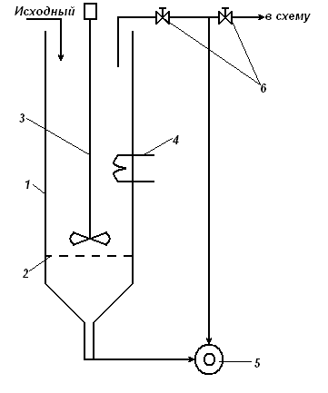
Корпус 1 с сеточной перегородкой 2 размер ячейки 1-2мм. Мешалка 3, нагреватель 4, насос 5, вентили 6. В емкость на сеточную перегородку 2 насыпают гранулированный полиакриламид необходимого для работы на смену, добавляем воду, концентраций 0,1% NaOH. Добавляем щелочь, нагреваем. Раствор насосом гоняют по емкости несколько часов до полного растворения и гидролизации полиакриламида, после ПАА выгружается в бак готового раствора и повторяется заново.

Классификация водно-шламовых схем.
Различают:
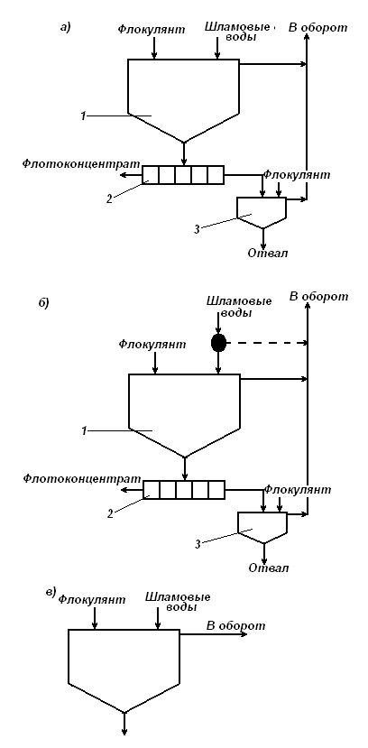
а)схема с глубоким осветлением всей циркуляционной воды;
б)схема с неглубоким осветлением всей циркуляционной воды;
в)комбинированные схемы с глубоким осветлением части циркуляционной воды.
I стадия для получения пульпы на флотации.
Применение этой схемы не позволяет получить замкнутую технологическую схему ОПИ, в следствии накопления в оборотной воде тонких частиц <5мм.
Эффективность работы водно-шламовой схемы по Бутовецкому оценивается показателем циркуляции:
$Κ=\frac{G_{p}+G_{д}}{G_{p}+G_{д}+G_{ц}−G_{c}}$
G${}_{p}$-количество шлама, поступающего с рядовым углем т/ч.
$G_{д}$-количество дополнительного шлама, образовавшегося в процессе обогащения.
$G_{ц}$-количество циркулирующего шлама.
$G_{c}$-количество шлама, уходящий со сбросами.

Для антрацитов К 0,35
Для коксовых углей К $0,\text{45}$
Для базовых углей К$0,5$
Выбор водно-шламовой схемы определяется количеством образующего шлама, их гранулометрическими характеристиками и допустимым содержанием в оборотной воде.

Расчет водно-шламовой схемы.
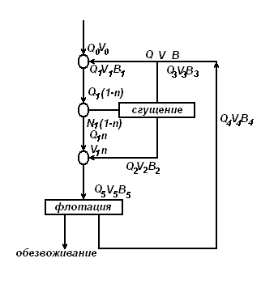
Задается массовой производительностью Q, объемной- $M^{3}ч$ V и содержанием твердой фазы β. В данной схеме $\begin{aligned}Q_{0}=Q_{5} \\ \end{aligned}$ п- доля единиц
$$\begin{aligned}V_{1}⋅n=V_{5}−V_{2} \\ V_{5}=Q_{0}β_{5} \\ V_{2}β_{2}=V(1−n)⋅β_{1}−V_{3}⋅β_{3} \\ V_{3}β_{3}=V⋅β \\ β_{1}=\frac{Q_{0}+Vβ}{V} \\ V_{3}β_{3}=Vβ−V_{4}β_{4} \\ \text{Получаем}: \\ V_{2}β_{2}=V(1−n)\frac{Q_{0}+Vβ}{V}−Vβ\end{aligned}$$

$$\begin{aligned}V_{2}=\frac{Q_{0}−n(Q_{0}+Vβ)}{β_{2}} \\ \text{Из}V_{1}n=V_{5}−V_{2}\text{получаем} \\ V_{1}n=\frac{Q_{0}}{β_{5}}−\frac{Q_{0}−n(Q_{0}+Vβ)}{β_{2}} \\ n=\frac{Q_{0}(β_{2}−β_{5})}{β_{5}\left[V_{1}(β_{2}−β)−Q_{0}\right]} \\ \end{aligned}$$
$$V_{n}=\frac{V_{1}Q_{0}(β_{2}−β_{5})}{β_{5}\left[V_{1}(β_{2}−β)−Q_{0}\right]}$$
При расчете водно-шламовой, схемы пренебрегают содержанием твердой фазы в осветленной воды.
2 способ. Расчет схемы по аналогии с существующими.
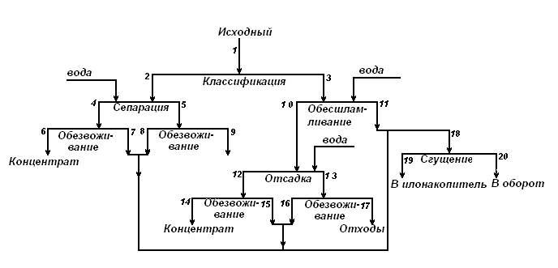
Каждая операция технологической схемы требует определенного количества воды на тонну твердой фазы. Данные эти берутся с существующими работающими схемами. Чем более близкий аналог мы найдем, тем точнее расчет. Расход воды находится из объемного баланса.

Сушка.
- Свойства влажного воздуха.
Закон Дальтона гласит: что для идеальных газов давление смеси равно сумме давлений компонентов.
$P=P_{B}+P_{n}$
Т.к. все компоненты занимают один и тот же объем, то из заданного состояния газа можно вывести, что и плотность смеси равна сумме плотностей компонента.
$\left[\text{кДж}\text{кг}\right]$ $i=U+p⋅V$
Т.к. влажность воздуха является двухфазной системой, то его состояние характеризуется тремя параметрами:
- давление
- температура
-объем.
Все остальные определены одинаково. Максимальное содержание водяного пара во влажном воздухе при нормальных условиях называется- абсолютной влажностью насыщения $ϕ_{\text{нас}}$

Содержание водяного пара во влажном воздухе- абсолютная влажность $ϕ\left[\text{кг}м^{3}\right]$
$$\text{100}\text{\%}\frac{ϕ}{ϕ_{\text{нас}}}=ε\left[\text{\%}\right]$$

Влагосодержание- количество водяного пара к количеству сухого воздуха.
$$d=\frac{Q_{в\text{.}п}}{Q_{с\text{.}в}}⋅\text{100}\text{\%}$$
Относительная влажность может быть выражена через отношение пропорциональных давлений.

Влагонапряжение.
$A=\frac{\text{колличествоудаляемойвлаги}}{\text{объемустановки}}=\left[\text{кг}м^{3}\right]$- это характеристика конкретной сушильной установки.
1) Рассмотрим свойства воды в диограме давление-объем:
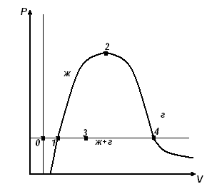

  - нагрев и расширение воды. 1- начинается кипение воды t кипения зависит от удельного объема и давления. Чем меньше давление, тем меньше температура кипения.
Самая верхняя точка- критическая точка К, только в этой точке одновременно определяется всеми тремя параметрами, нет различия между жидкостью и газом.
Газ можно превратить в жидкость, только при давлении и температуре ниже критической. После начала преобразования, часть объема занимает жидкость, остальную часть пар. Удельный объем пара в 1537 раз больше объема воды.
При 4-вся жидкость превращается в пар. И такой пар называется влажный насыщенный. При дальнейшем подводе тепла, температура пара растет, и такой пар называется сухим перегретым. Между 1-4 жидкость и пар находятся в кинетическом равновесии. Далее воды, превратившиеся в пар есть степень влажности пара (Х).(1-Х) степень сухости пара.
При движении по изобаре от 5-1, процессы происходят в обратном порядке, при этом происходит охлаждение.
2) Для влажного воздуха в тех же координатах можно построить подобные пограничные кривые.
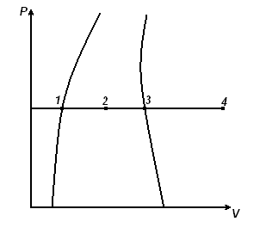
Если двигаться по изобаре, то 1-будет соответствовать сухому воздуху.
2-соответствует сухому воздуху + насыщенный водяной пар.
3-точка расы.
4-воздух + сухой перегретый пар.
Для преобразования жидкости в водяной пар, необходимо затратить некоторое количество энергии, которая называется теплотой парообразования ® .
Для нагрева жидкости необходимо затратить тепла определяется выражением: $λ=\int_{T_{!}}^{T_{2}}{C_{p}}\text{TdT}$
Где $C_{p}$- теплоемкость при постоянном давлении $C_{p}=f(T)$
В общем случаи $C_{p}$ есть функция $t^{0}$.Но для расчетов с точностью 5% можно считать $C_{p}$для жидкости есть const. Для пара $C_{p}≠\text{const}$.
Поэтому количество тепла для нагрева пара определяется как разность энтальпий: $λ_{n}=i_{2}−i_{1}$
Энтальпия влажного воздуха при различных параметрах сведены в теплотехнической таблице, или приведены в i-d, или в i-x диаграммах.
i-d –влагосодержание
i-x – влажный воздух
Для получения количества тепла требуемого для получения влажного воздуха и с перегретым сухим паром, количество тепла:
$q=m⋅(T_{1}−T_{H})⋅C_{B}+m⋅r_{B}+(m+m_{B})⋅C_{n}⋅(T_{4}−T_{3})+m_{B}⋅C_{B}⋅(T_{3}−T_{1})$
$T_{H}$-начальная температура воды
m- масса воды
$m_{B}$-масса воздуха
$T_{1},T_{3},T_{4}$-точки на диаграмме
$r_{B}$-теплота парообразования
$C_{n}$-теплоемкость влажного воздуха выше точки 3
$C_{B}$-теплоемкость воздуха.
Для точного расчета необходимо аналитически учитывать зависимость теплоемкости газов от температуры, что значительно усложняет расчет.
Для практических целей: $q=m⋅(T_{1}−T_{H})⋅C_{B}+m⋅r_{B}+(m+m_{B})⋅(i_{4}−i_{1})$

Способы сушки:
- естественная конвективная сушка (когда массообмен между твердым телом и водой и сушильным объектом происходит в естественных условиях).
- конвективная принудительная (сушильный агент обеспечивает принудительное движение)
- термическая принудительная.
- контактная сушка (тепловой контакт между материалом, который сушится с нагретой поверхностью).
- комбинированная.

Сушильное оборудование.
Оно обеспечивает подачу достаточного количества сушильного агента с заданными параметрами, массоперенос влаги от твердой поверхности в сушильный агент, необходимое время сушки.
Наиболее распространена:

Барабанная сушка.
Представляет собой вращающийся барабан 1, который бандажами 2 опирается на катки 3. Для вращения барабана служит зубчатый валец 4, который входит в зацепление с шестерней 5, шестерня вращается приводом 6.
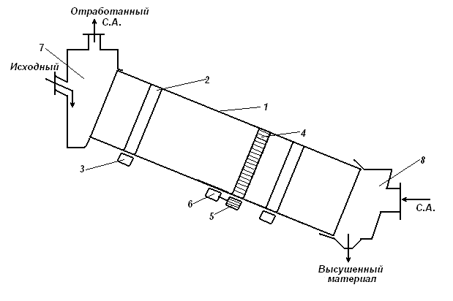
Исходный влажный материал загружается через устройство 7, через это устройство удаляется отработанный сушильный агент. Установка 8 служит для удаления сушенного материала и подачи сушильного агента. Если сушка осуществляется продуктами горения газа, то в разгрузочном устройстве устанавливаются газовые горелки с дутьем( газовые теплогенераторы).
Если в качестве сушильного агента используется температура газа в зоне горения 1600-1700 $C^{0}$, поэтому эти газы разбавляют свежим воздухом до температуры 300-400 $C^{0}$. На выходе должна равняться 120 $C^{0}$. Для уменьшения температуры потерь поверхности барабана и загрузочного и разгрузочного устройств теплоизолируются.
Для того чтобы обеспечить необходимый массоперенос воды необходимо применить ряд мер:
- Делают завесу из цепей по кругу, через некоторое расстояние через весь диаметр. Длина цепей >= диаметру сушильного барабана. В этом случае завеса из цепей не только создает аэродинамическое сопротивление сушильного агента, но и перемешивает материал(разбрасывает) по сечению трубы сушилки, за счет чего увеличивается площадь контакта. (Самый эффективный способ).
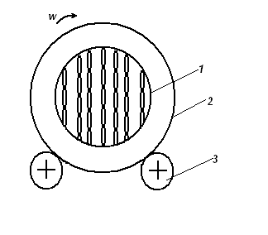
В процессе работы происходит интенсивный износ цепей.
2. Более простой, дешевый и распространенный способ- установка лопаток различного профиля. Лучшие результаты получаем при установке лопаток по всему сечению барабана. Для каждой формы лопаток экспериментально определяют свой коэффициент массопередачи, который находится из справочника.
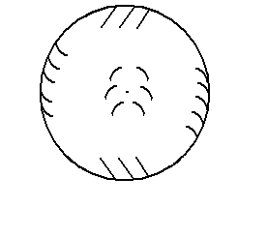

Диаметр 6м, длина 180м. Если длина больше диаметра, то называются сушильные трубы.

Труба-сушилка.
Представляет собой трубу 1, диаметром от 100 до 250 мм, длиной 8-16м, в нижней части труба снабжена загрузочным устройством(эжектор или шнековый питатель) . В трубу под давлением поступает сушильный агент.
Частицы влажного материала захватываются потоком сушильного агента и начинают разгонятся, во время разгона скорость потока относительно поверхности частиц очень велика( десятков метров в секунду), что обеспечивает интенсивную массопередачу влаги в сушильный агент. С другого конца трубы установлен сепаратор 3 циклонного типа, который разделяет высушенный материал и отработанный сушильный агент. Направляющий аппарат 4(направляет поток).
Для предотвращения износа внутренняя поверхность трубы фильтруется износостойкими материалами( цирконовая керамика). Быстрый износ наблюдается в зоне разгона частиц. Это главный их недостаток.
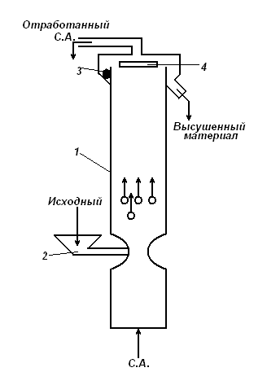

Сейчас они используются для сушки выше барабанной на несколько порядков(почти в 1000раз).

Сушилка кипящего слоя.

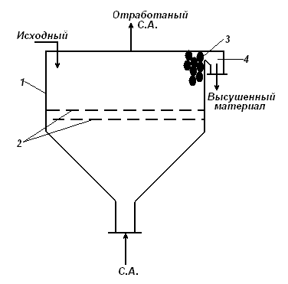

Представляет собой корпус 1 прямоугольного сечения, в нижней части установлена решетка 2 для выравнивания потока сушильного агента. При определенном давлении сушильного агента, слой материала переходит в псевдоожиженное состояние. Т. е. сушильный агент материала обретает свойство жидкости, т. е. за счет движения сушильного агента осуществляется интенсивный перенос массо-влаги, высушенный материал самотеком попадает в приемное устройство 4.
Для устойчивой работы необходимо, чтобы аэродинамическое сопротивление выравнивающих решеток было в 2,5-3 раза больше чем сопротивление псевдоожиженного слоя.
В противном случае, наблюдается «прорыв» факела; в одном месте струя воздуха пробивается через слой взвешенного материала и достигает поверхности. Т. к. аэродинамическое сопротивление каналов меньше чем сопротивление окружающей среды, то большая часть воздуха проходит через образовавшийся канал. Из-за этого структура псевдоожиженного слоя разрушается.
Недостатки:
- Можно высушивать материал узко классифицируемый.
- Необходимость пылеулавливания.

Сушилка виброкипящего слоя.

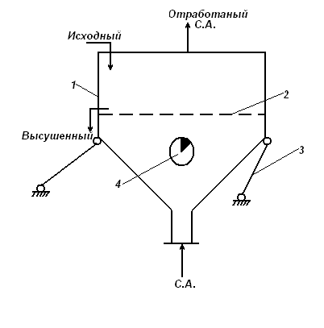
Представляет собой корпус 1 в виде короба, нижняя части которого выполнена перфарированно для подачи сушильного агента. Одновременно днище является выравнивающим устройством для равномерного распределения потока через слой материала. Но в данном случае нет жестких требований к равномерности потока как в сушилке кипящего слоя.
Вся сушилка установлена на несеметричных упругих элементах 3. На корпусе укреплен дебалансный вибратор 4. За счет несеметричности упругих элементов происходит продвижение частиц материала в сторону разгрузки с одновременным его перемешиванием. Это обеспечивает передачу влаги к сушильному агенту от твердой фазы.
Интенсивность сушки (влагонапряженность) в 2-2,5 раза выше чем у сушилки кипящего слоя.

Интенсификация процессов сушки.
Основная энергия при сушке расходуется на парообразование.
- Применение вакуумной сушки (когда небольшое количество влаги).
- Применение микроволновой электромагнитной энергии. Резонансная частота поглощения электромагнитных волн. Молекул воды около 6,68${\text{10}}^{9}$Гц. Чем ближе частота излучения к этой величине, тем более эффективно вода поглощает энергию. Благодаря этому свойству при подводе СВЧ излучений к влажному радиопрозрачному материалу( кварцевый песок) энергия поглощения исключительно молекулами воды. При этом вода нагревается, а материал нагревается за счет теплопередачи от нагретой воды. При достаточно большой мощности излучения в нутрии пористой среды начинается парообразование, при этом возникают градиенты давления и температуры обеспечивающие вытеснение капиллярной влаги на поверхности материала. Если удалять эту влагу достаточно быстро, то сам материал нагреется незначительно. На испарение 1кг воды требуется 680Вт в час. Для барабанной сушилки удельные затраты составляют около 1400Вт в час на 1кг воды. При сушке других материалов затраты возрастают за счет поглощения энергии не только водой но и самим материалом. Это снижает КПД установки, но все же он остается выше чем при других способах сушки.
- Ультрозхвуковой способ сушки.
Если наш высушенный материал (дерево) подавать ультразвуковые колебания удельной мощности не менее 3,5Вт на см${}^{2}$. То гидратная пленка разрывается на капли крупностью менее 5мкм, которые далее уносятся воздухом.
Т.о. процесс испарения заменяется процессом каплиобразования, что энергетически более выгодно. Удельные затраты энергии на сушку составили менее 300Вт в час на 1кг удаленной воды.

Расчет сушилки.
Исходные данные:
$G_{k}−$производительность по высоте материала $\left[\text{кг}с\right]$
$W_{H}$- влажность начальная $\left[\text{\%}\right]$
$W_{K}$- влажность конечная $\left[\text{\%}\right]$
$T_{\text{см}}$- температура смеси $\left[0С\right]$
$Т_{2}$- температура на выходе из сушилки $\left[0С\right]$
$Т_{1}$- температура влажного материала $\left[0С\right]$

$q_{n}=\text{22}\text{.}6\frac{\text{кДж}}{\text{кг}}$ - удельные потери тепла
$T_{0}={\text{18}}^{0}C$- параметр свежего воздуха
$ϕ≃\text{70}\text{\%}$- относительная влажность
$P_{0}$- атмосферное давление $\left[\text{Па}\right]$
Состав природного газа $\text{92}\text{\%}{\text{СH}}_{4};0\text{.}5{\%C}_{2}H_{6};5{\%H}_{2};1\text{\%}\text{CO};1\text{.}5{\%N}_{2}$
Найдем теоретическое количество сухого воздуха, необходимого сжигания 1 кг. топлива.

$$L_{0}=\text{138}(0\text{.}\text{0179}\text{CO}+0\text{.}\text{248}H_{2}+\sum{\frac{m+\frac{n}{4}}{\text{12}m+n}}C_{m}H_{н})$$

$\text{CmHн}$- объемные доли компонентов газа, азот не участвует в горении.
Теплота сгорания газа определяется как сумма теплот сгорания простых газов.
$Q_{v}=\sum_{i}{(C_{m}}C_{n})⋅q_{i}$- объемная теплота сгорания смеси.
Находим плотность газообразного топлива
$$ρ=\frac{\sum{(C_{m}H_{n})⋅M_{i}}}{V_{0}}⋅\frac{\text{273}}{\text{273}+T_{1}}$$
$V_{0}$- мольный объем = 22.4 $м^{3}\text{кмоль}$
$Т_{Т}$- температура топлива
$M_{i}$- молекулярный вес компонента
Количество тепла при сжигании 1 кг газа:
$$Q=\frac{Q_{v}}{ρ}$$
Сухой воздух расходуется не только для сжигания топлива, но и для разбавления топочных газов до необходимой температуры.
Избыток воздуха над теоретическим для сжигания топлива характеризуется коэффициентом $α$(коэффициент избытка).

Составим систему уравнений из материального и теплового баланса
$$\begin{aligned}1+L_{0}=L_{c\text{.}г\text{.}}+\sum{\frac{9n}{\text{12}m+n}}(C_{m}H_{n}^{|}) \\ \end{aligned}$$
$C_{m}H_{n}^{|}$- массовая доля компонентов дающих при сжигании воду. Все водородсодержащие дают воду.
$L_{с\text{.}г\text{.}}$- масса сухих газов образующихся при сжигании 1кг топлива.
Уравнение теплового баланса:
$$Q⋅η+С_{Т}Т_{Т}+α⋅L_{0}⋅I_{0}=\left[L_{с\text{.}г\text{.}}+L_{0}(α−1)\right]⋅i_{с\text{.}г\text{.}}+\left[α⋅L_{0}x_{0}+\sum{\frac{9n}{\text{12}m+n}(C_{m}H_{n}^{|})}\right]⋅i_{n}$$

$η$- сушильной установки =0,5
$C_{T}$-теплоемкость газообразного топлива при $T_{T}$(для природного газа $C_{T}$=1,34${к⋅\text{Дж}}/{\text{кг}}⋅к$)
$i_{c\text{.}г}$-энтальпия сухих газов =$C_{C\text{.}Γ}⋅T_{C\text{.}Γ}$
$I_{0}$-энтальпия свежего воздуха
$x_{0}$-влагосодержание свежего воздуха
$I_{0}$ и $x_{0}$-определяют из диаграммы или по таблице
$i_{n}$-энтальпия водяных паров =$r_{0}+C_{n}⋅T_{n}$
$r_{0}$-стандартная величина =2500кДж/кг
$C_{n}$=1,97кДж/кг$k$-средняя теплоемкость
$C_{Κ\text{.}Γ\text{.}}=1,\text{05}{\text{кДж}}/{\text{кг}}⋅к−$теплоемкость сухих газов.

Перевод объемных долей в массовые.
$$(C_{m}H_{n^{′}})=\frac{(C_{m}H_{n})⋅M}{V_{0}⋅ρ}⋅\frac{\text{273}}{\text{273}+T_{T}}$$
Решая систему уравнений, находим коэффициент избытка воздуха:
$$α=\frac{Q⋅η+C_{T}⋅T_{T}−i_{C\text{.}T\text{.}}(1−\sum{\frac{9n}{\text{12}m+n}(C_{m}H_{n^{′}}))−i_{n}\sum{\frac{9n}{\text{12}m+n}(C_{m}H_{n^{′}})}}}{L_{0}(i_{C\text{.}Γ\text{.}}+i_{n}⋅x_{0}−I_{0})}$$
Общая удельная масса сухих газов на 1кг топлива:

Удельная масса водяных паров: $G_{n}=α⋅x_{0}⋅L_{0}+\sum{\frac{9n}{\text{12}m+n}(C_{m}}H_{n^{′}})$
Влагосодержание газов на входе в сушилку: $x_{1}=\frac{G_{n}}{G_{C\text{.}Γ\text{.}}}$ ; ( $x_{1}=x_{\text{см}}$)
Энтальпия газов на входе в сушилку: $I_{1}=\frac{Q⋅η+C_{T}T_{T}+α⋅L_{0}I_{0}}{G_{C\text{.}Γ\text{.}}}$

Определение параметров отработанных газов, расходов сушильного агента и тепла на сушку.
Расход влаги определяется: $G_{в}=G_{Κ}\frac{W_{Η}−W_{Κ}}{\text{100}−W_{Η}};$ $\left[{\text{кг}}/с\right]$
Уравнение теплового баланса внутри зоны сушки : $Δ=C_{в}⋅Т_{1}+q_{\text{доп}}−(q_{\text{TP}}+q_{m}+q_{n})$

$Δ−$разница между поступающим количеством тепла в сушилку и выход из зоны сушки;
$C_{B}−$теплоемкость воды при температуре влажного материала;
$q_{\text{доп}}−$дополнительный источник тепла;
$q_{\text{ТР}}−$удельные потери тепла в сушилке с транспортируемыми установками;
$q_{m}−$потери тепла, которые связаны с высушенным материалом.
$q_{m}=G_{K}⋅C_{m}(T_{2m}−T_{1})/{G_{B}}$ $\left[{\text{кДж}}/{\text{кг}}\right]$
$Т_{2м}−$конечная температура материала, она определяется как температура мокрого термометра по диаграмме Ї-х по начальным параметрам сушильного агента. Температура мокрого термометра всегда <100$C^{0}$.
Уравнение рабочей линии сушки: $Δ=\frac{I−I_{1}}{x−x_{1}}⇒I=I_{1}+Δ(x−x_{1})$
I и х – переменные (энтальпия и влагосодержание)
$I_{1},x_{1}−$начальные переменные
Из графика находим $I_{2},x_{2},$ это конечные параметры сушильного агента.
Расход сухого газа: $L_{C\text{.}Γ\text{.}}=\frac{G_{B}}{x_{2}−x_{1}}$
Расход сухого воздуха: $L_{C\text{.}B\text{.}}=\frac{G_{B}}{x_{2}−x_{0}}$

Расход тепла на сушку: $Q_{\text{суш}}=L_{C\text{.}Γ\text{.}}(I_{1}−I_{0})$

Расход топлива: $G_{T}=\frac{Q_{\text{суш}}}{Q}$

Расчет сушилки с псевдоожиженном слое.
Исходные данные, как и у предыдущей задаче.
- Количество влаги, удаляемая из высушиваемого материала:
$G_{\text{вл}}=G_{K}\frac{W_{H}−W_{K}}{\text{100}−W_{H}}$
$G_{K}$- количество влаги

$W_{K},W_{H}$- влажность начальная и конечная
- Задается $t^{0}$ отработанного сушильного агента (воздуха)
$t_{2}={\text{60}}^{0}C$
При этом $t^{0}C$ мокрого материала принимается на $2^{0}C$ сушильного агента.
$$T_{2M}={\text{58}}^{0}C$$
- Дальше составляем тепловой баланс:
$Δ=c⋅t_{1}+q_{\text{доп}}−(q_{\text{гр}}+q_{м}+q_{п})$
Те же обозначения, что и для барабанной сушилки.
- Скорость начала псевдоожижжения.
$V_{n\text{.}o\text{.}}=\frac{R_{e}⋅μ_{\text{ср}}}{ρ_{\text{ср}}⋅d_{э}}$
Числитель- критерий Рейнольдса на вязкость среды.
Знаменатель- плотность среды и эквивалентный диаметр.
$$R_{e}=\frac{A_{r}}{\text{1400}+5,\text{22}\sqrt{A_{r}}}$$
$$\begin{aligned}A_{r}=\frac{d_{э}^{3}⋅ρ_{\text{ср}}⋅q⋅ρ_{\text{тв}}}{μ_{\text{ср}}^{2}} \\ A_{r}−\text{критерийАрхимеда}\end{aligned}$$
$$d_{э}=\frac{1}{\sum_{1}^{n}{\frac{m_{i}}{d_{i}}}}$$
n- число фракций крупности.
Максимальная скорость ограничивается уносом частиц.
- Скорость свободного питания определяется
$V_{с\text{.}в\text{.}}=\frac{μ_{\text{ср}}}{d⋅ρ_{\text{ср}}}(\frac{A_{r}}{\text{18}+0,\text{575}\sqrt{A_{r}}}$
d- размер частиц уносимых потоком
6. Рабочая скорость потока зависит от предельного числа псевдоожижжения: $K_{\text{ПР}}=\frac{V_{C\text{.}B}}{V_{n\text{.}o\text{.}}}$
Если $K_{\text{ПР}}$=40…50, то коэффициент рабочей скорости : $K_{v}=\frac{V_{p}}{V_{n\text{.}o\text{.}}}=3\text{.}\text{.}\text{.}7\text{.}K_{\text{np}}<\text{20}\text{.}\text{.}\text{.}\text{30},{\text{тоK}}_{v}=1,5\text{.}\text{.}\text{.}3\text{.}$

Аэродинамическое сопротивление сушки.
Перепад давления : $ΔP={ΔP}_{n\text{.}o\text{.}}+{ΔP}_{\text{реж}}$

Перепад давления псевдоожиженного слоя: ${ΔP}_{n\text{.}o\text{.}}=ρ_{\text{тв}}(1−т)⋅g⋅H$
m- пористость псевдоожиженного слоя;
Н- толщина слоя.

Минимальное значение решетки, определяется следующим выражением: ${\text{ΔΡ}}_{\text{реж}\text{.}\text{min}}={\text{ΔΡ}}_{n\text{.}o\text{.}}\frac{K_{v}^{2}(m−m_{0})}{(K_{v}^{2}−1)(1−m_{0})}$
$K_{v}$- коэффициент скорости потока;
$m_{0}$- пористость не псевдоожиженного слоя.

Сопротивление рабочей решетки: ${\text{ΔΡ}}_{\text{реж}}=ξ{\left(\frac{V}{F_{C}}\right)}^{2}⋅\frac{ρ_{\text{cp}}}{2}$
$ξ−$коэффициент аэродинамического сопротивления;
V-скорость потока;
$F_{C}$-доля живого сечения решетки.
По этому перепаду давления и количеству сушильного агента, по каталогу подбираем вентилятор

Очистка и обеззараживание сточных вод ОФ.
Сточные воды ОФ содержат загрязнения в виде твердых фракций, реагентов, микроорганизмы, отсутствие кислорода. Сточные воды не содержат кислород. Удаление происходит химическим способом, фильтрованием, аэрированием.

Способы обеззараживания сточных вод.
- Коли-индекс- определяет число бактерий в одном литре воды.
- Процесс отмирания бактерий описывается экспотенциальным законом: $N=N_{0}⋅{\text{10}}^{−\text{kt}}$
k-константа отмирания;
$N_{0}−$начальная концентрация.
Для одного сорта бактерий различают как минимум два типа с различной степенью резестирования.
$N=N_{0}⋅{\text{10}}^{−\text{kt}}+N_{0}^{'}⋅{\text{10}}^{−k^{'}t}$

Лето Зима
$N_{0}$ 99,51 97
$N_{0}^{}$ 0,49 3 $N_{0},N_{0}^{}−6\text{\%}$
$κ$ 0,467 0,506
$κ^{}$ 0,0581 0,026

Способы обеззараживания:
- Химические методы:
- жидкий хлор, гипохлорит Na и хлорная известь(через 30 минут контакта с хлорионами колииндекс должен быть меньше 1000)
- большая эффективная зона $O_{3}$- концентрация 0,5-1,5мм/литр, время 3-5 минут. Затраты энергии составляют около 120$\text{Вт}⋅м^{3}$. Озон получают в клеющем электрическом заряде.
2. Безреагентные методы обеззараживания:
- термический
- ультрафиолетовый и мощный световой поток
- радиационный
- электромагнитное поле высокой частоты
- электролизный
- электроискровой
- ультразвуковой
Нагревание до ${\text{130}}^{0}$ в трубчатых теплообменниках, 3-7 часов. При меньшей температуре- обеззараживание неполностью. Или перегретым паром ${\text{140}}^{0}$С. Расход топлива 2,5-3,5 $\text{кг}м^{3}$ .
Биологически-активные лучи длиной 2000-3000$\overset{0}{A}$. Обеззараживается только питьевая вода.
3. Радиационные- используются $γ$-излучения для больших объектов от ${\text{10}}^{4}−1,5⋅{\text{10}}^{4}P$. В качестве источника используется изотоп кобальта ${\text{Co}}^{\text{60}}$ или электроны с энергией $0,3÷\text{10}\text{МэВ}$
4. Оптимальная частота $0,4−\text{10}\text{МГц}$
5. При плотности тока меньше$0,1А/{\text{см}}^{2}$стимулируется рост бактерий, а при $\text{10}÷\text{40}А/{\text{см}}^{2}$- бактерии гибнут.
6. При электрическом разряде U=>3800B возникают большие давления в жидкости(электрогидроимпульсный эффект).
7. Бактерицидный эффект наблюдается при мощности больше 1$\text{Вт}/{\text{см}}^{2}$- гибнут бактерии, но не все. Гибнут все при 13-14$\text{Вт}/{\text{см}}^{2}$. Если мощность ультразвуковых колебаний ниже чем для кавитации, то такие N стимулируют рост бактерий.

